一、功能模块总览
序号 | 功能模块 | 主要职责
1 | 机器学习人口趋势预测 | 该模块负责基于历史人口数据进行人口趋势预测。
2 | 大模型结果解释分析 | 该模块用于对预测结果进行解释。
3 | 智能风险评估 | 该模块根据人口指标和预测结果识别风险，例如老龄化率较高、自然增长率为负、出生率偏低、预测期末人口下降等。
4 | 数据可视化分析 | 该模块负责将人口数据转换为前端图表需要的数据结构。
5 | 统计分析与地区排名 | 该模块负责对人口数据进行统计汇总和地区排名。
6 | 人口数据采集 | 该模块负责从公开统计材料中采集人口数据。
7 | 人口数据管理 | 该模块实现人口年度核心数据的增删改查，是系统最基础的数据维护功能。
8 | 分析报告生成 | 该模块用于保存统计分析、预测分析和用户手动录入的分析报告。
9 | 多条件查询筛选 | 该模块支持用户按地区、年份、年份区间、人口规模、出生率、老龄化率等条件筛选人口数据。
10 | 数据排序与对比 | 该模块包括两部分：一是在人口数据列表中按指定字段排序；二是选择多个地区和指标进行横向对比。
11 | 地区档案管理 | 该模块负责维护地区基础信息，包括地区名称、地区类型、行政区划代码、上级地区和备注等。
12 | 数据来源管理 | 该模块用于维护人口数据来源信息，包括来源名称、发布机构、来源链接、发布日期和可信等级。
13 | 扩展指标管理 | 该模块用于维护核心人口数据之外的扩展指标，例如少儿人口占比、劳动年龄人口占比、总抚养比等。
14 | CSV 数据导出 | 该模块负责将筛选、排序后的数据导出为 CSV 文件。

二、自上而下任务分解

1. 机器学习人口趋势预测
该模块负责基于历史人口数据进行人口趋势预测。系统支持全国长序列预测和省级年度数据预测，核心思想是先读取历史年份与指标值，再根据预测年数构造未来年份，输出历史序列、预测序列和图表数据。
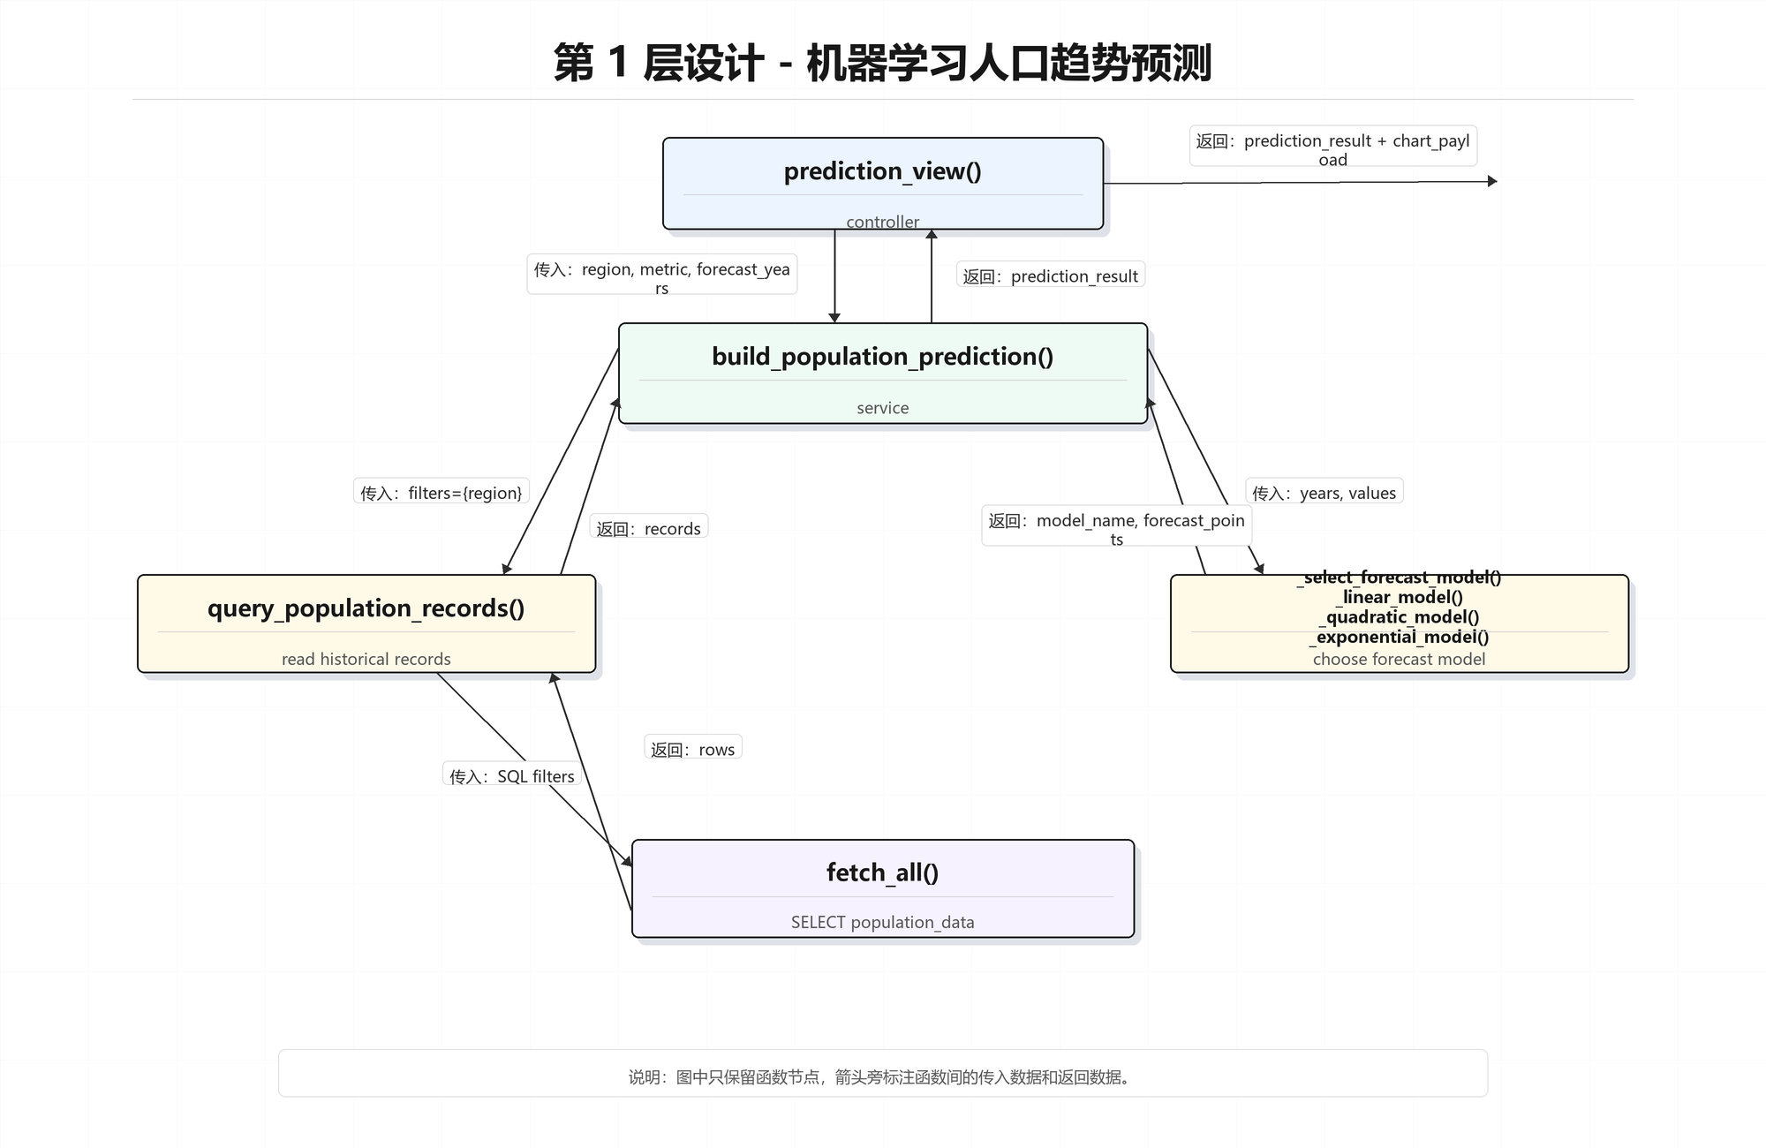
图3-1 机器学习人口趋势预测功能函数分解图
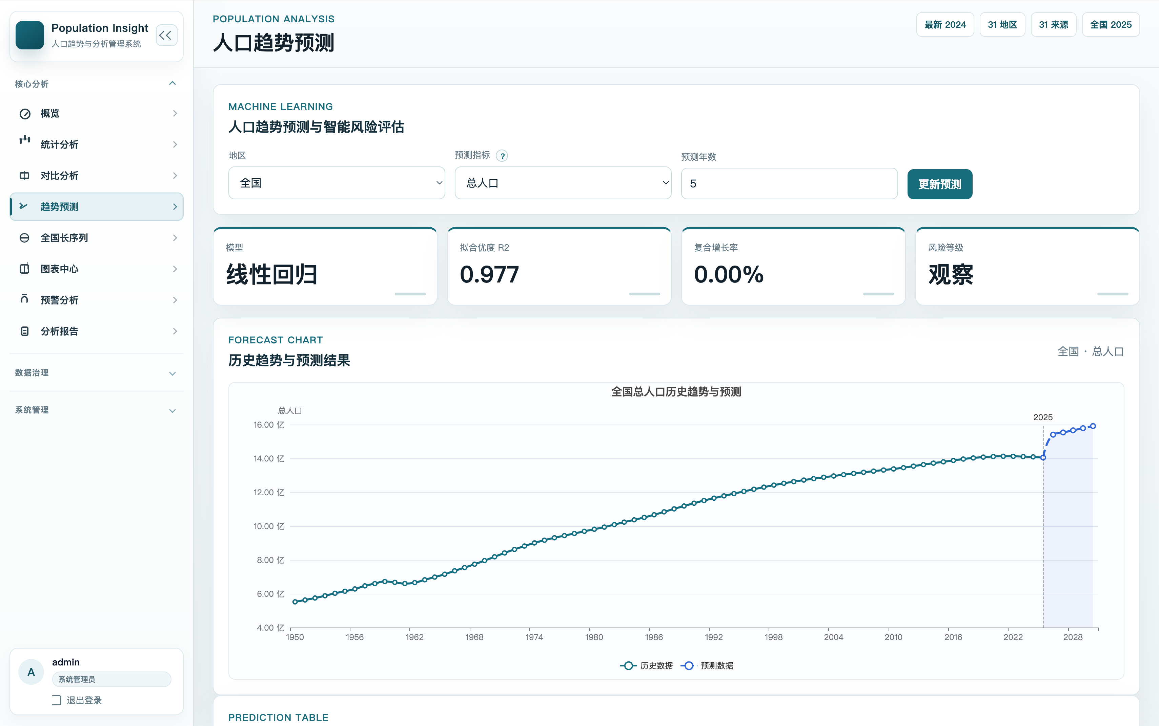
封装函数 | 功能说明
prediction_view() | 处理预测页面请求，选择全国或省级预测模式
build_population_prediction() | 基于省级历史数据构建预测结果
build_national_population_prediction() | 基于全国长序列构建预测结果
核心代码片段：
@app.route("/prediction", methods=["GET", "POST"])
@login_required
def prediction_view():
region = _clean_text(request.values.get("region")) or "全国"
metric = _clean_text(request.values.get("metric")) or "total_population"
forecast_years = int(_clean_text(request.values.get("forecast_years")) or "5")
if region == "全国":
prediction = build_national_population_prediction(forecast_years)
else:
prediction = build_population_prediction(region, metric, forecast_years)
return render_template("prediction.html", prediction=prediction, filters={...})

2. 大模型结果解释分析
该模块用于对预测结果进行解释。项目中预测结果包含 explanation 字段，页面保存报告时直接将解释文本写入分析报告。实际答辩中可表述为：系统将模型预测值、增长趋势、人口结构变化和风险因素整理成自然语言解释，便于用户理解预测结论。
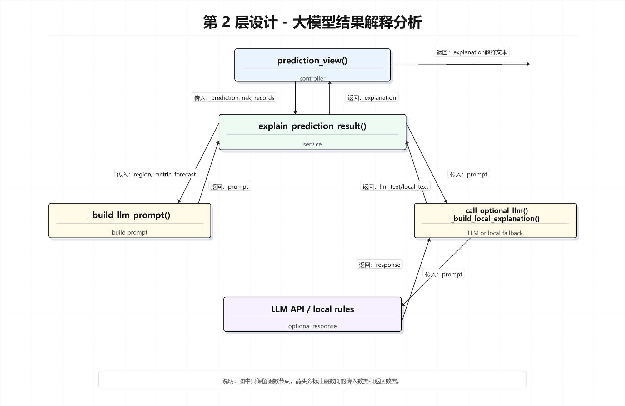
图3-2 大模型结果解释分析功能函数分解图
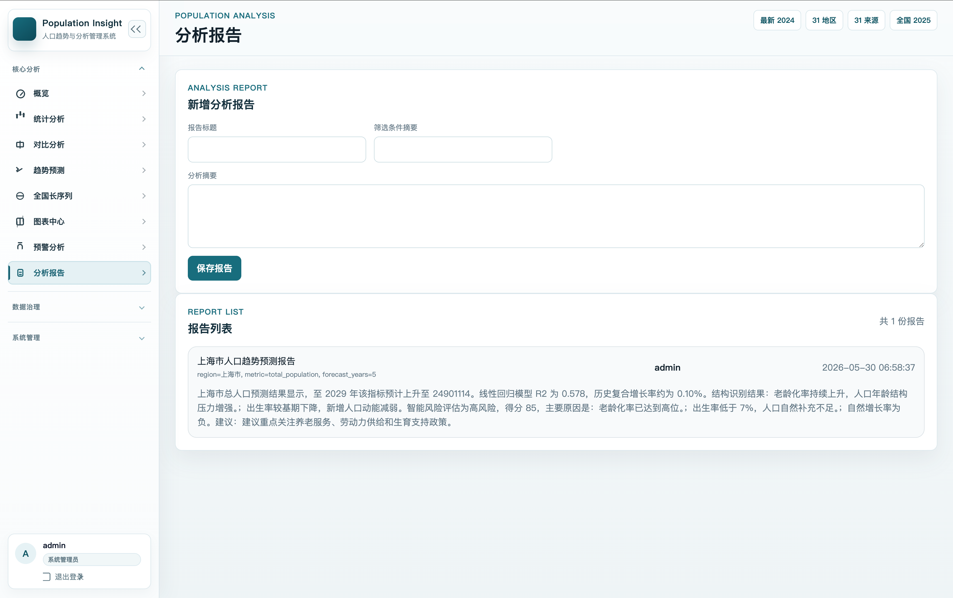
封装函数 | 功能说明
explain_prediction_result() | 根据预测趋势、结构变化和风险因素生成解释文本
prediction_view() | 将解释结果展示在预测页面
add_analysis_report() | 将解释分析保存为报告
核心代码片段：
if request.method == "POST" and _clean_text(request.form.get("action")) == "save_report":
add_analysis_report({
"title": _clean_text(request.form.get("title")) or f"{region}人口趋势预测报告",
"filter_summary": f"region={region}, metric={metric}, forecast_years={forecast_years}",
"report_summary": prediction["explanation"]["text"],
}, username=g.user["username"])
flash("预测分析报告已保存。", "success")

3. 智能风险评估
该模块根据人口指标和预测结果识别风险，例如老龄化率较高、自然增长率为负、出生率偏低、预测期末人口下降等。系统通过预警页面集中展示风险信息，帮助用户进行智能决策分析。
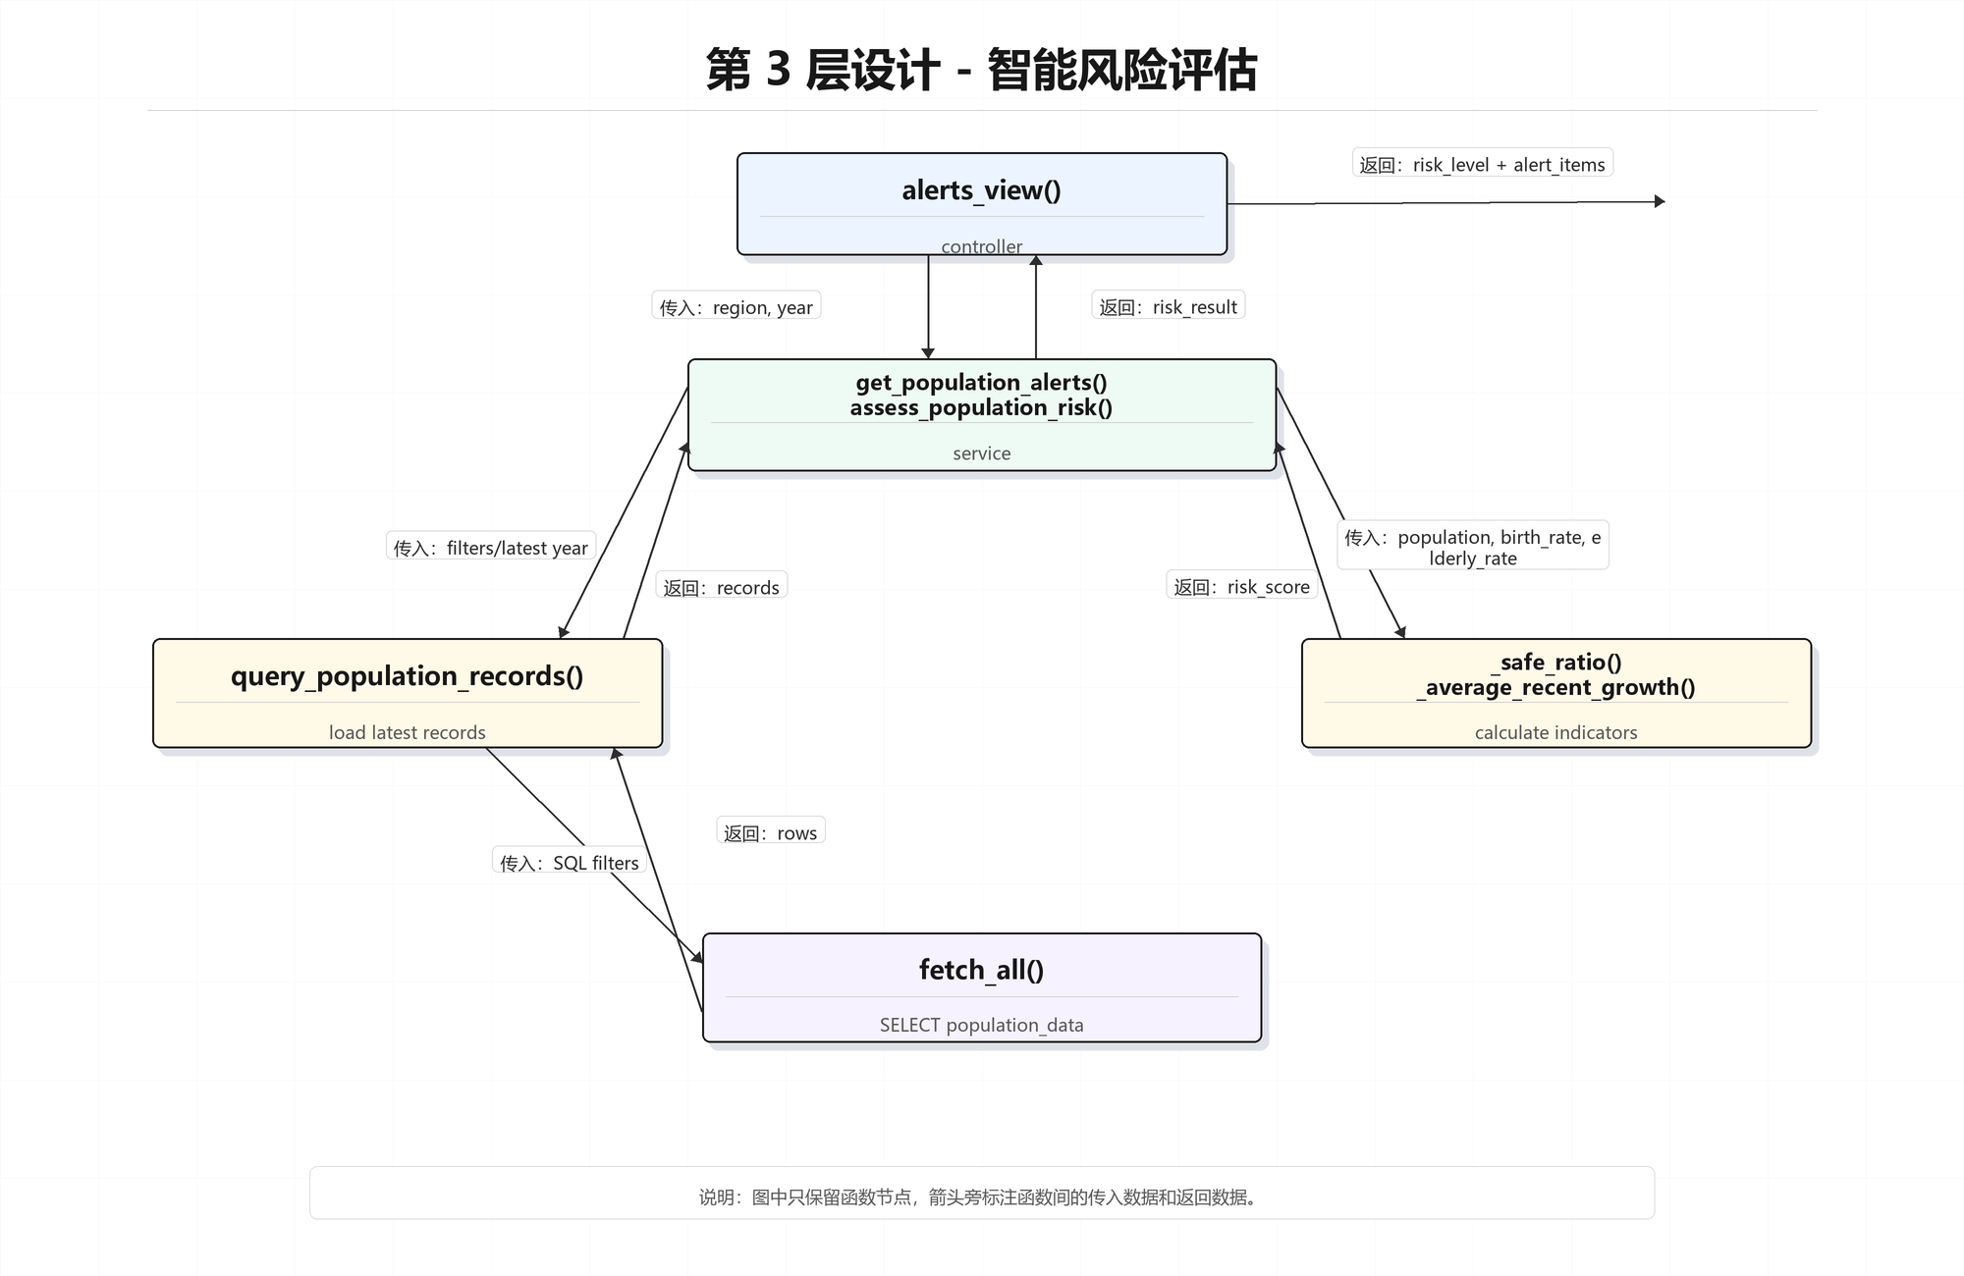
图3-3 智能风险评估功能函数分解图
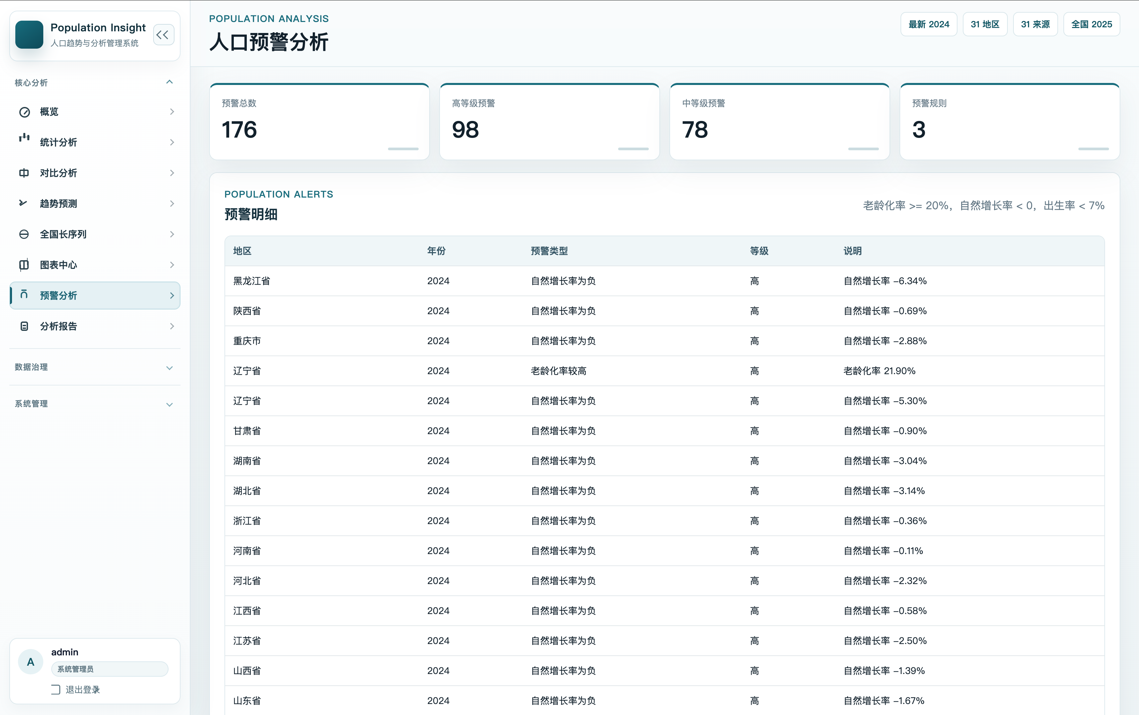
封装函数 | 功能说明
alerts_view() | 展示人口预警分析页面
get_population_alerts() | 生成风险预警列表
assess_population_risk() | 根据指标阈值评估人口风险
核心代码片段：
@app.route("/alerts")
@login_required
def alerts_view():
alerts = get_population_alerts()
return render_template("alerts.html", alerts=alerts)
# 典型规则：老龄化率较高、自然增长率为负、出生率偏低、预测人口下降

4. 数据可视化分析
该模块负责将人口数据转换为前端图表需要的数据结构。项目使用 ECharts 展示趋势折线图、年度柱状图、性别结构饼图、地图热力图和预测结果图。后端通过 API 返回 JSON，前端负责渲染。
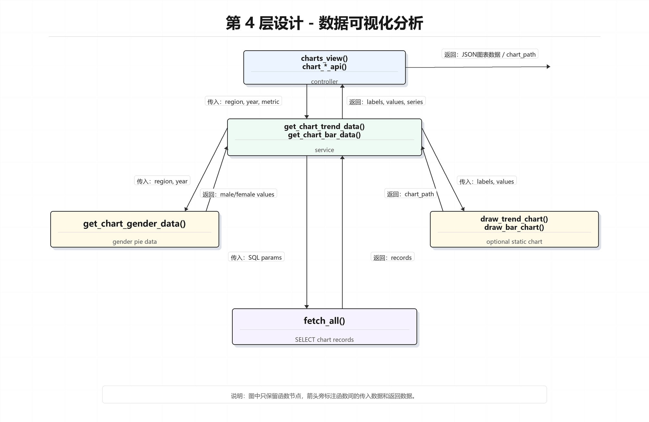
图3-4 数据可视化分析功能函数分解图
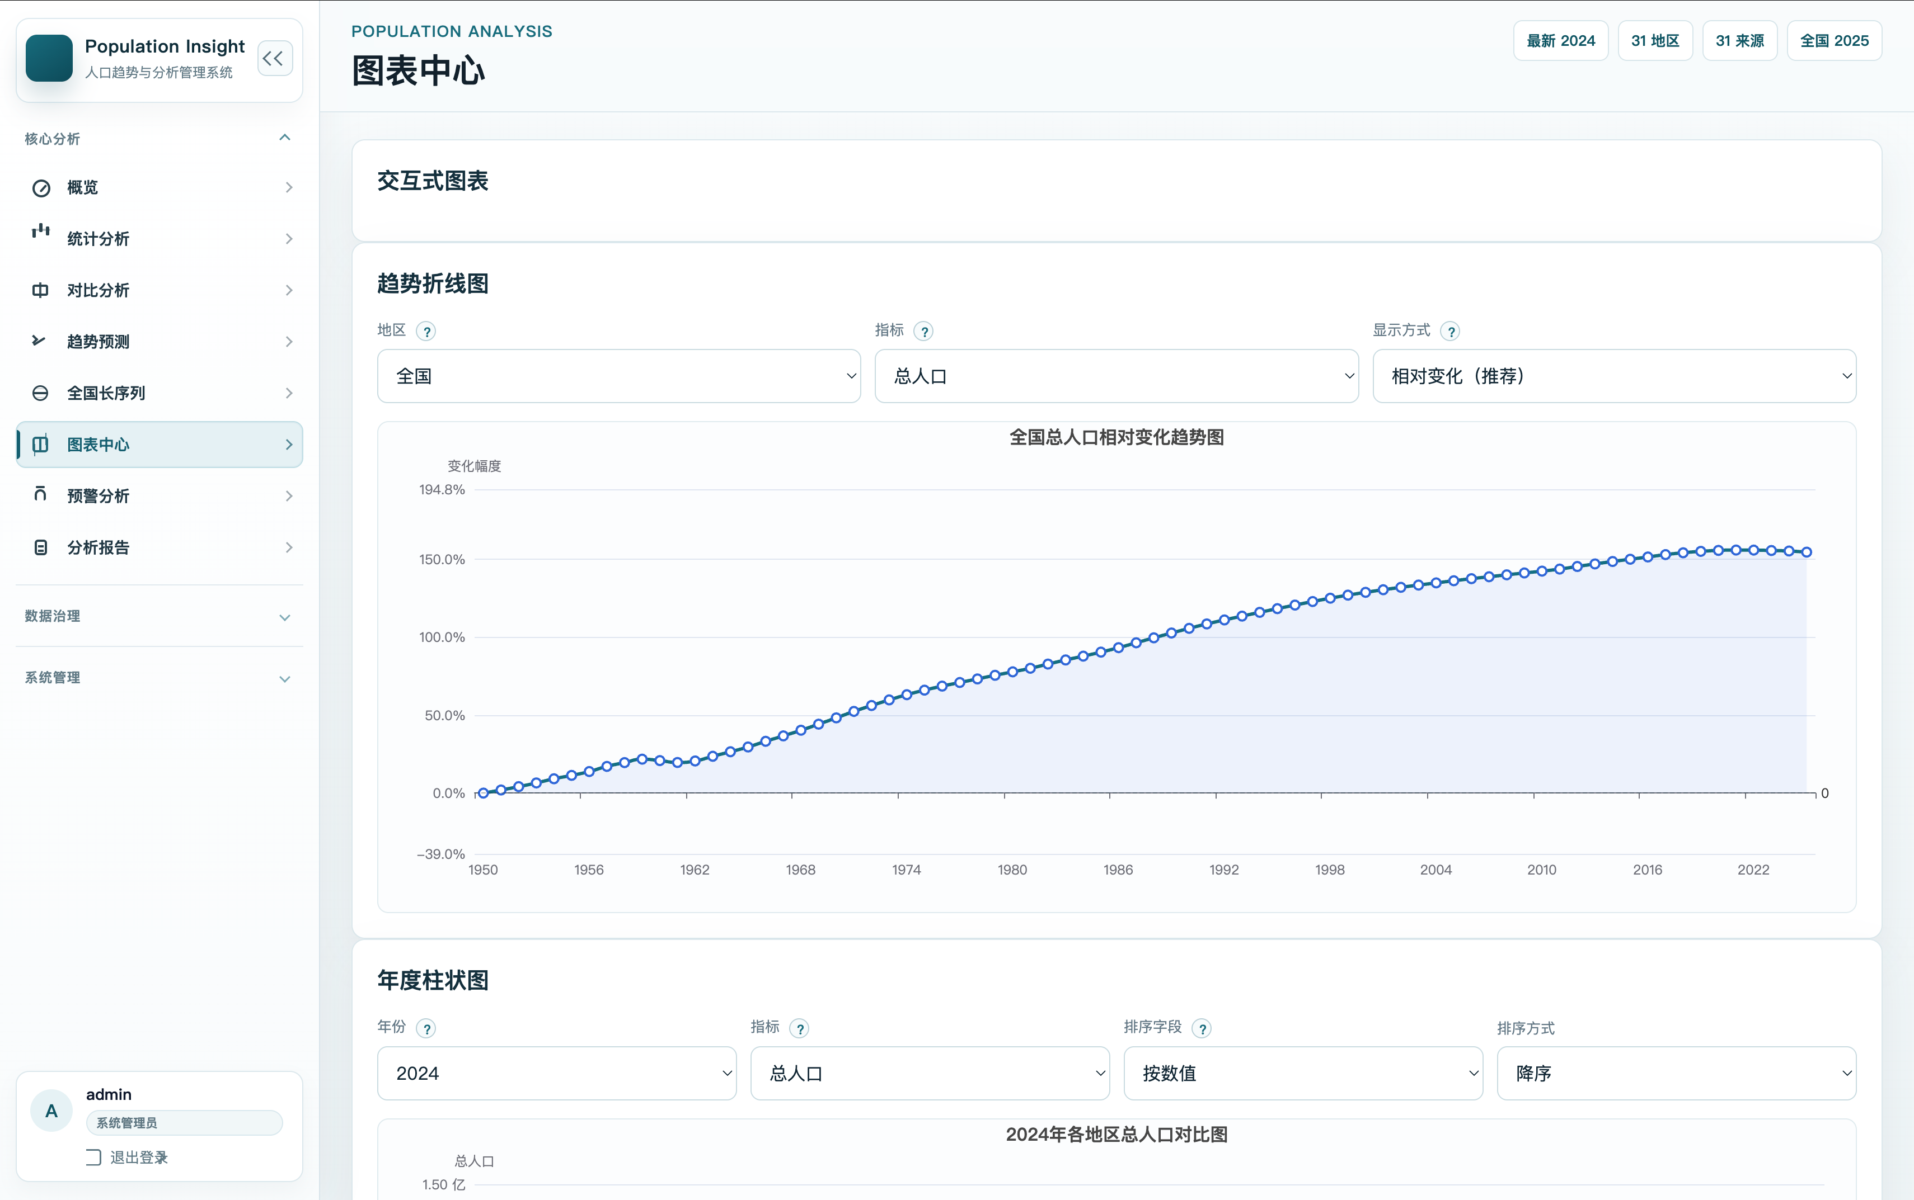
封装函数 | 功能说明
charts_view() | 进入图表中心页面
chart_trend_api() | 返回趋势折线图数据
chart_bar_api() | 返回年度柱状图数据
chart_gender_api() | 返回性别结构饼图数据
核心代码片段：
@app.route("/api/charts/trend")
@login_required
def chart_trend_api():
region = _clean_text(request.args.get("region"))
metric = _clean_text(request.args.get("metric"))
mode = _clean_text(request.args.get("mode")) or "relative"
data = get_chart_trend_data_with_mode(region, metric, mode)
return jsonify({"success": True, "data": data})

5. 统计分析与地区排名
该模块负责对人口数据进行统计汇总和地区排名。系统可按地区、年份区间计算总人口、出生率、死亡率、老龄化率等指标，并选取指定年份进行 Top 排名展示。
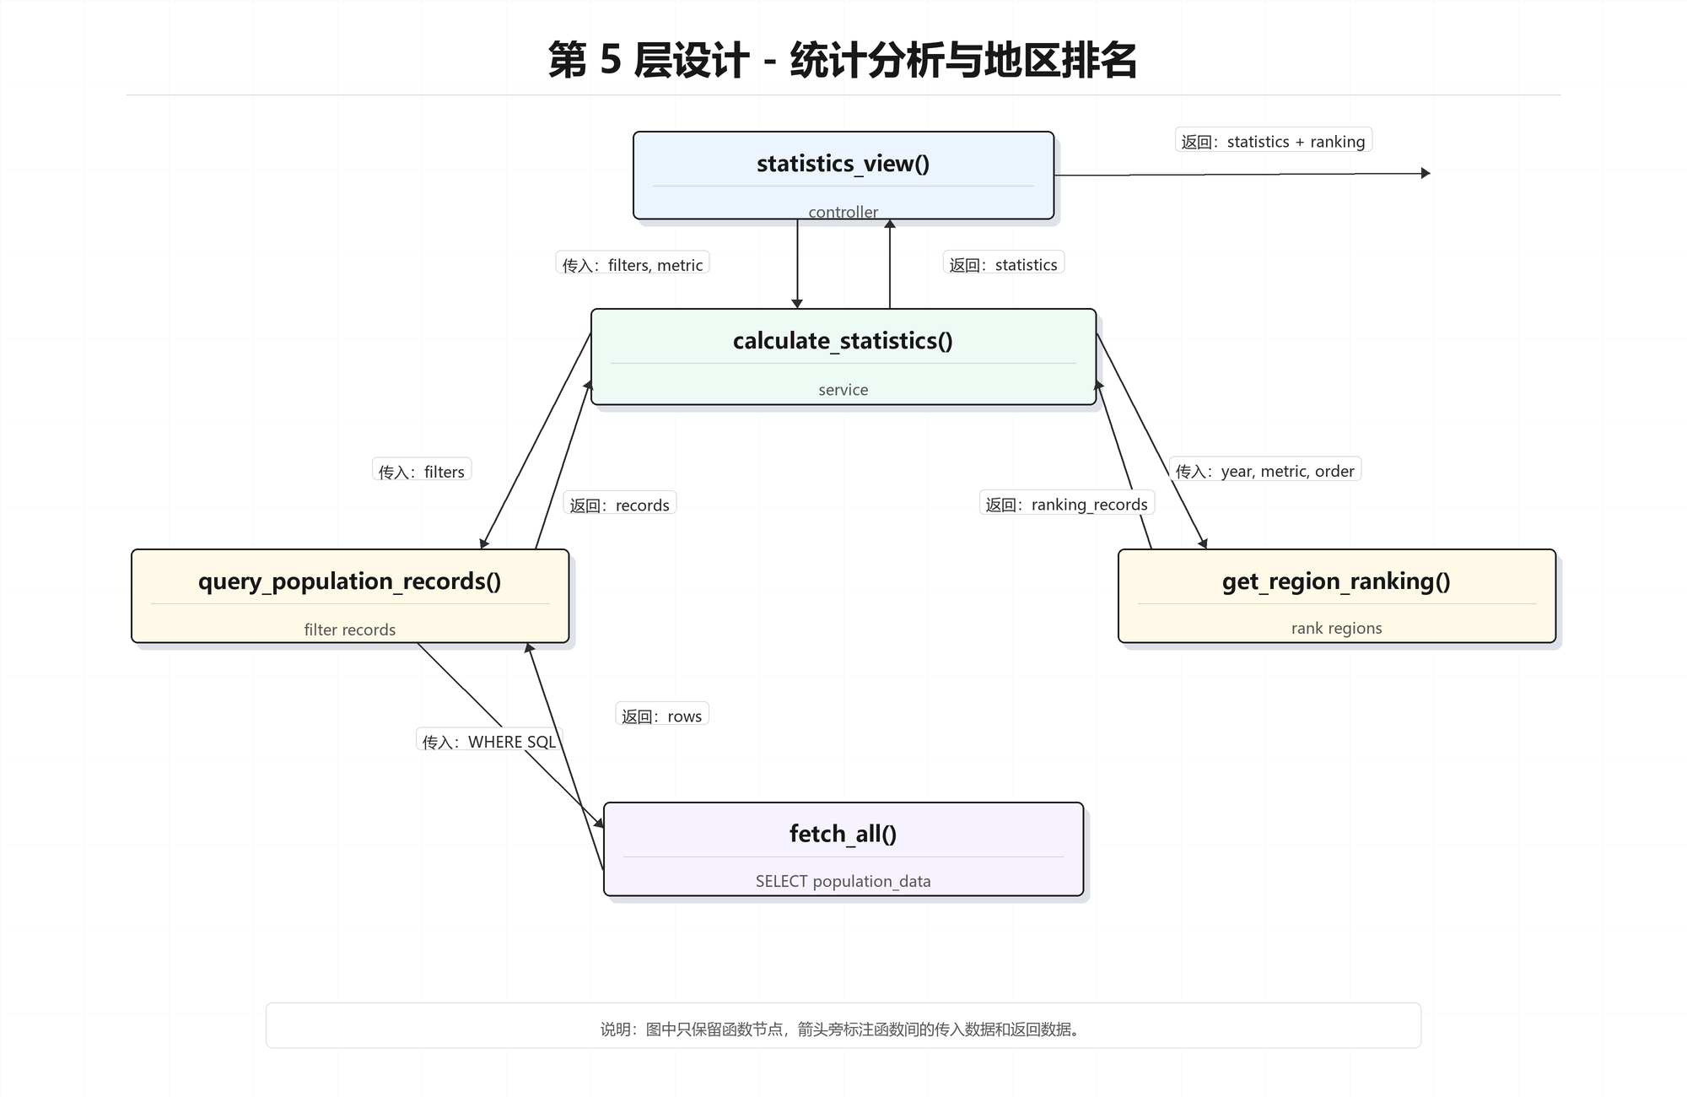
图3-5 统计分析与地区排名功能函数分解图
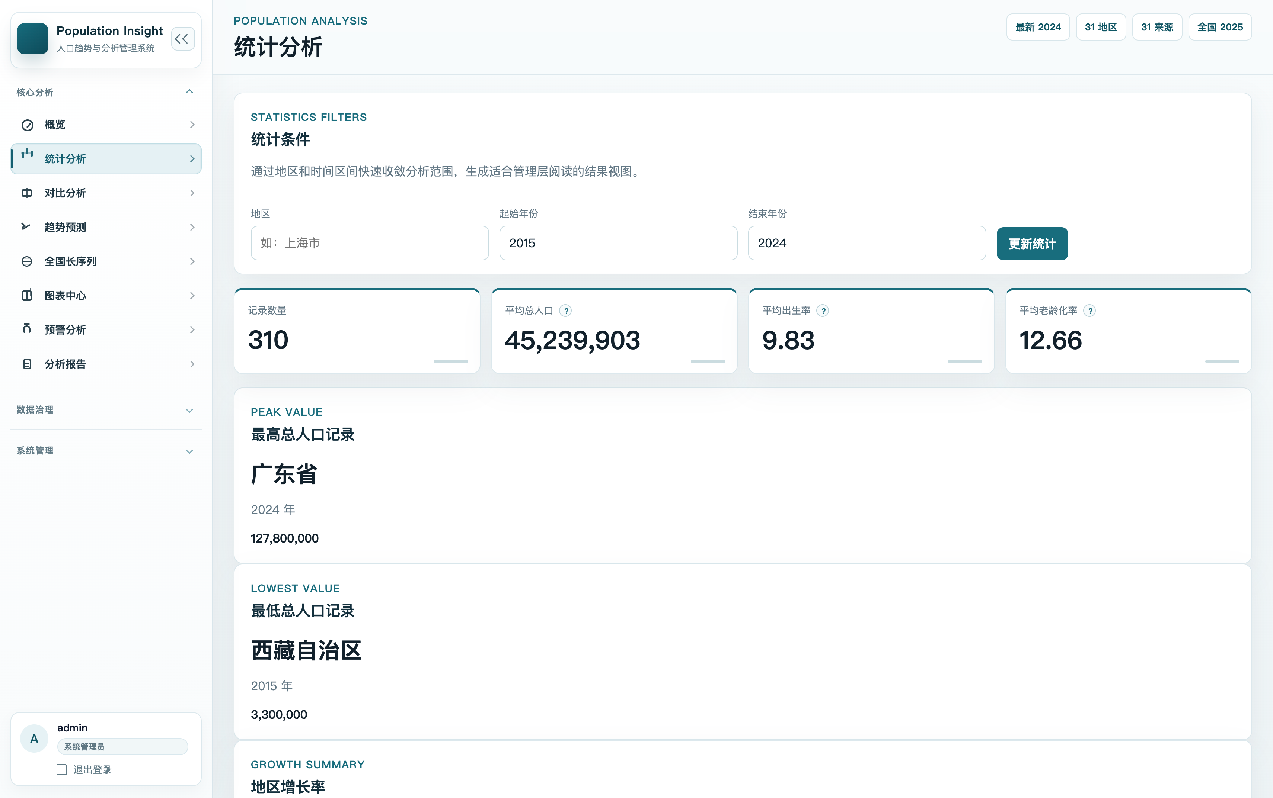
封装函数 | 功能说明
statistics_view() | 处理统计分析页面请求
calculate_statistics() | 计算统计汇总结果
get_region_ranking() | 按指定指标生成地区排名
核心代码片段：
@app.route("/statistics", methods=["GET", "POST"])
@login_required
def statistics_view():
region = _clean_text(request.args.get("region")) or None
start_year = ensure_year(request.args.get("start_year")) if request.args.get("start_year") else None
end_year = ensure_year(request.args.get("end_year")) if request.args.get("end_year") else None
statistics = calculate_statistics(region=region, start_year=start_year, end_year=end_year)
ranking = get_region_ranking(metric="total_population", year=end_year or start_year, top_n=5)
return render_template("statistics.html", statistics=statistics, ranking=ranking)

6. 人口数据采集
该模块负责从公开统计材料中采集人口数据。系统支持输入原始文本或来源链接，先解析出预览记录，用户核对后再导入数据库，同时可整理数据来源信息。
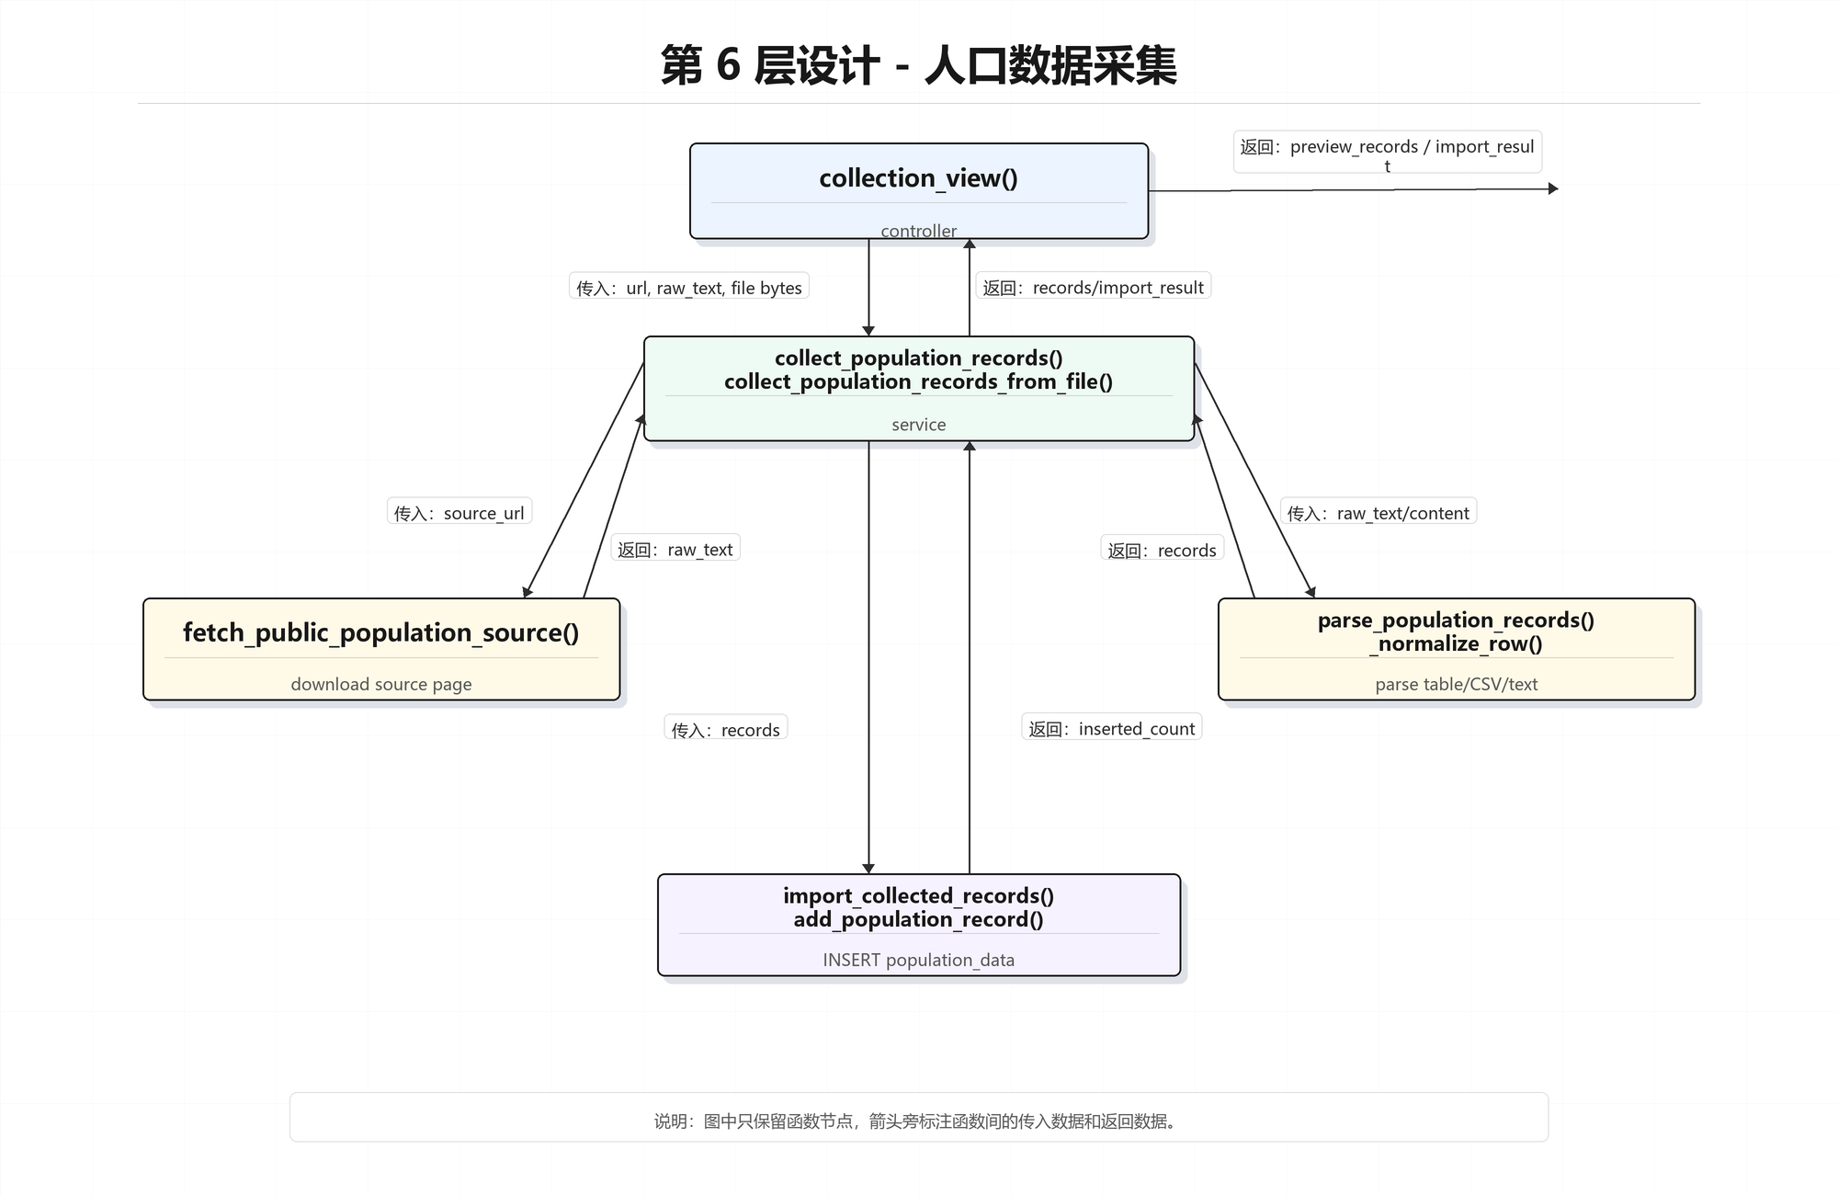
图3-6 人口数据采集功能函数分解图
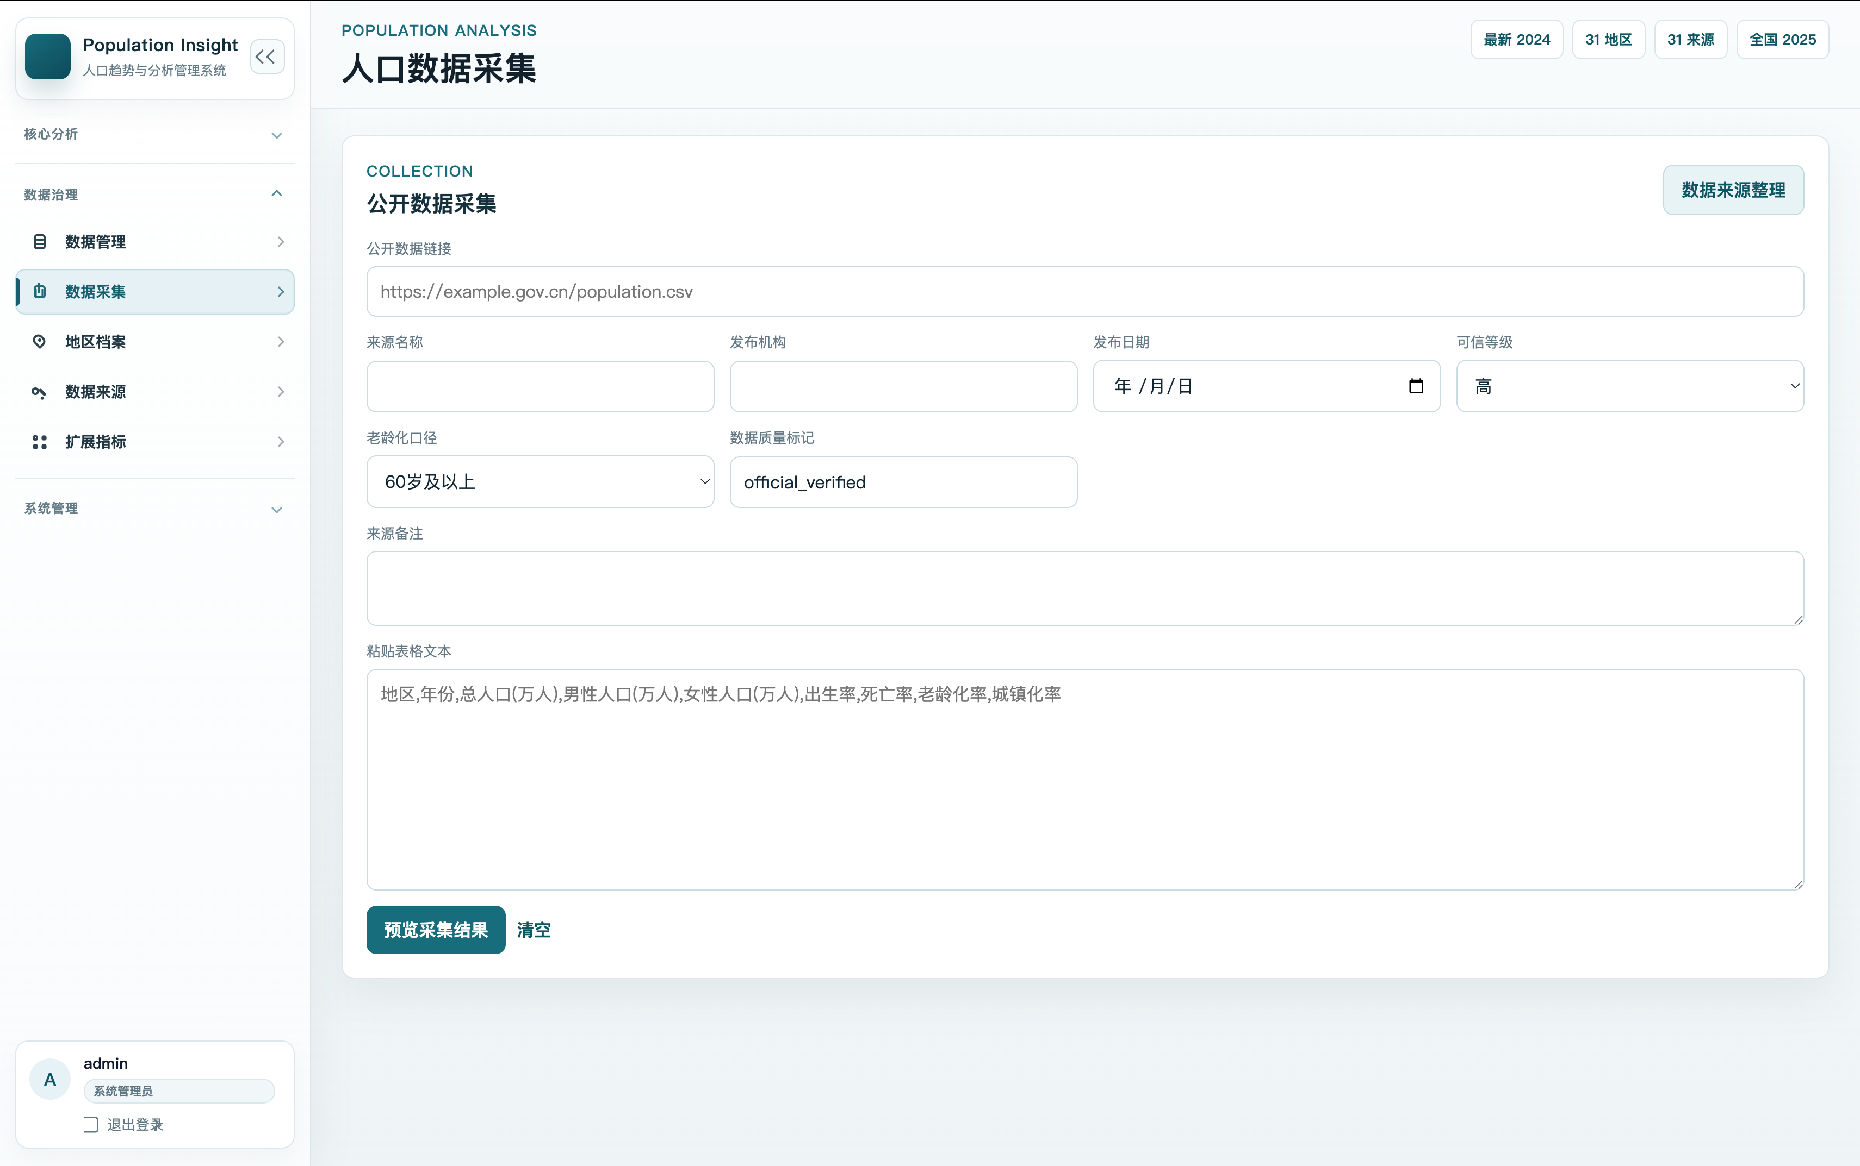
封装函数 | 功能说明
collection_view() | 处理采集、预览和导入流程
collect_population_records() | 从原始文本中识别人口记录
import_collected_records() | 将采集结果写入数据库
decode_records()/encode_records() | 编码和解码预览数据
核心代码片段：
@app.route("/collection", methods=["GET", "POST"])
@admin_required
def collection_view():
action = _clean_text(request.form.get("action")) or "preview"
if action == "import":
preview_records = decode_records(request.form.get("records_payload", ""))
import_summary = import_collected_records(preview_records, username=g.user["username"])
else:
result = collect_population_records(raw_text=request.form.get("raw_text", ""),
source_url=_clean_text(request.form.get("source_url")))
preview_records = result["records"]

7. 人口数据管理
该模块实现人口年度核心数据的增删改查，是系统最基础的数据维护功能。管理员可以新增、修改、删除记录，普通用户可以浏览和查询数据。
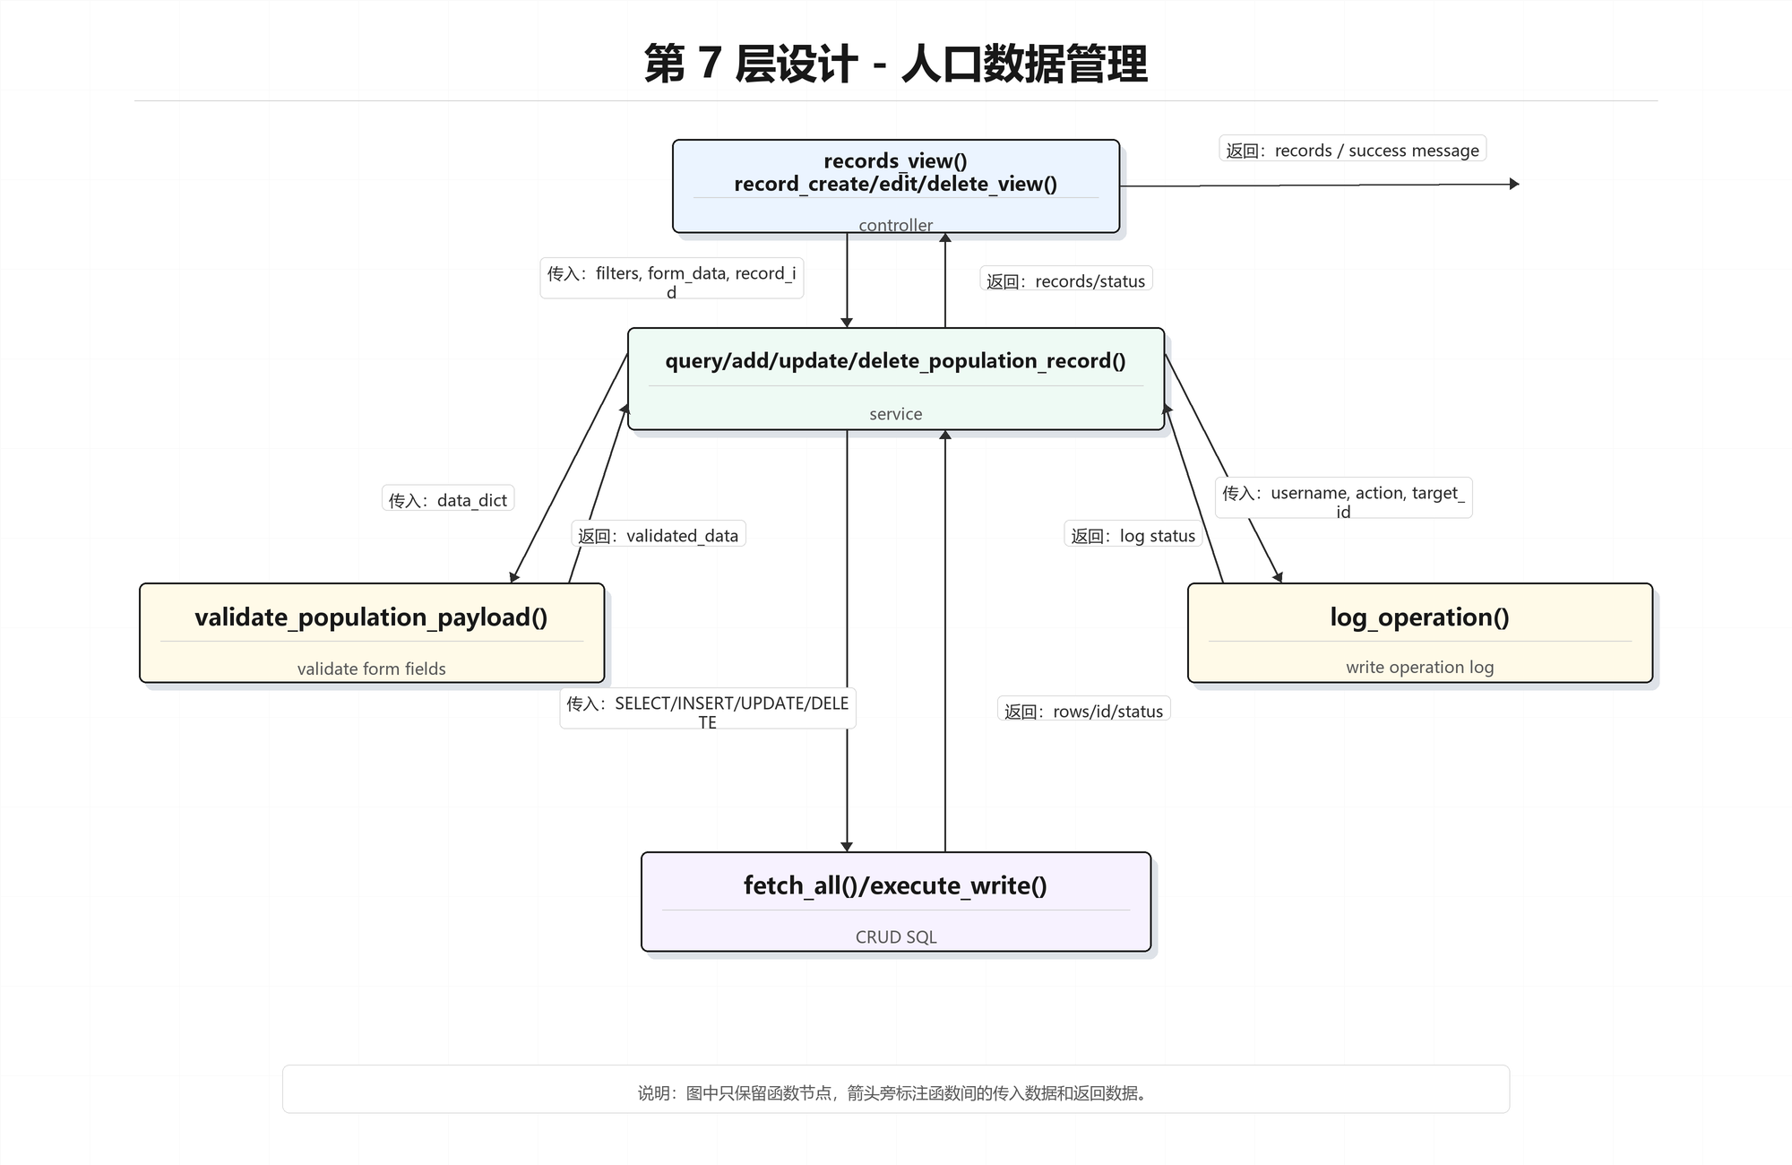
图3-7 人口数据管理功能函数分解图
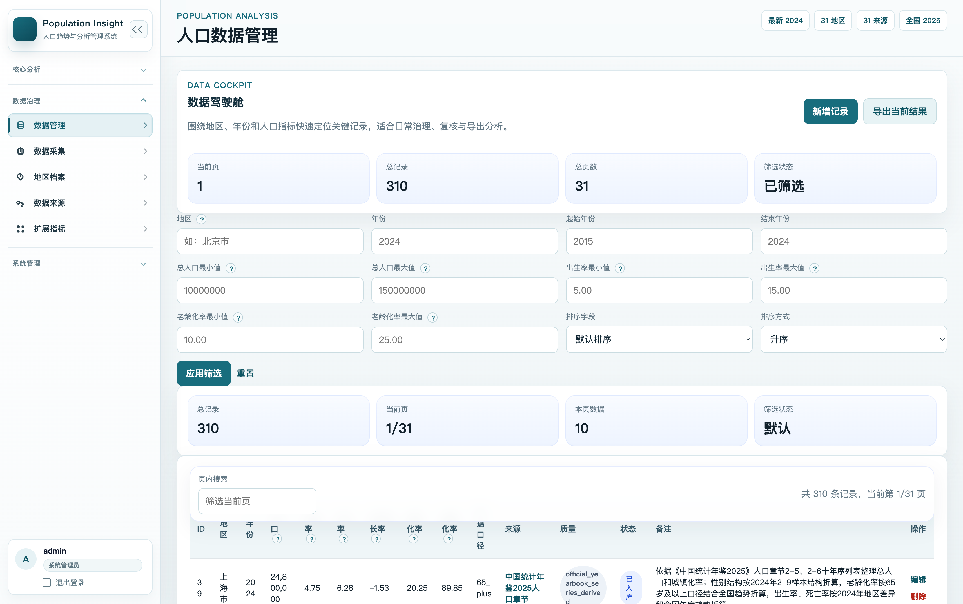
封装函数 | 功能说明
records_view() | 展示人口数据列表
record_create_view() | 新增人口记录
record_edit_view() | 修改人口记录
record_delete_view() | 删除人口记录
query_population_records() | 查询人口记录
核心代码片段：
@app.route("/records/new", methods=["GET", "POST"])
@admin_required
def record_create_view():
if request.method == "POST":
record_id = add_population_record(request.form.to_dict(), username=g.user["username"])
flash(f"新增成功，记录 ID：{record_id}", "success")
return redirect(url_for("records_view"))
return render_template("record_form.html", mode="create")

8. 分析报告生成
该模块用于保存统计分析、预测分析和用户手动录入的分析报告。报告表记录标题、筛选条件摘要、分析摘要和创建时间，便于答辩展示分析成果沉淀。
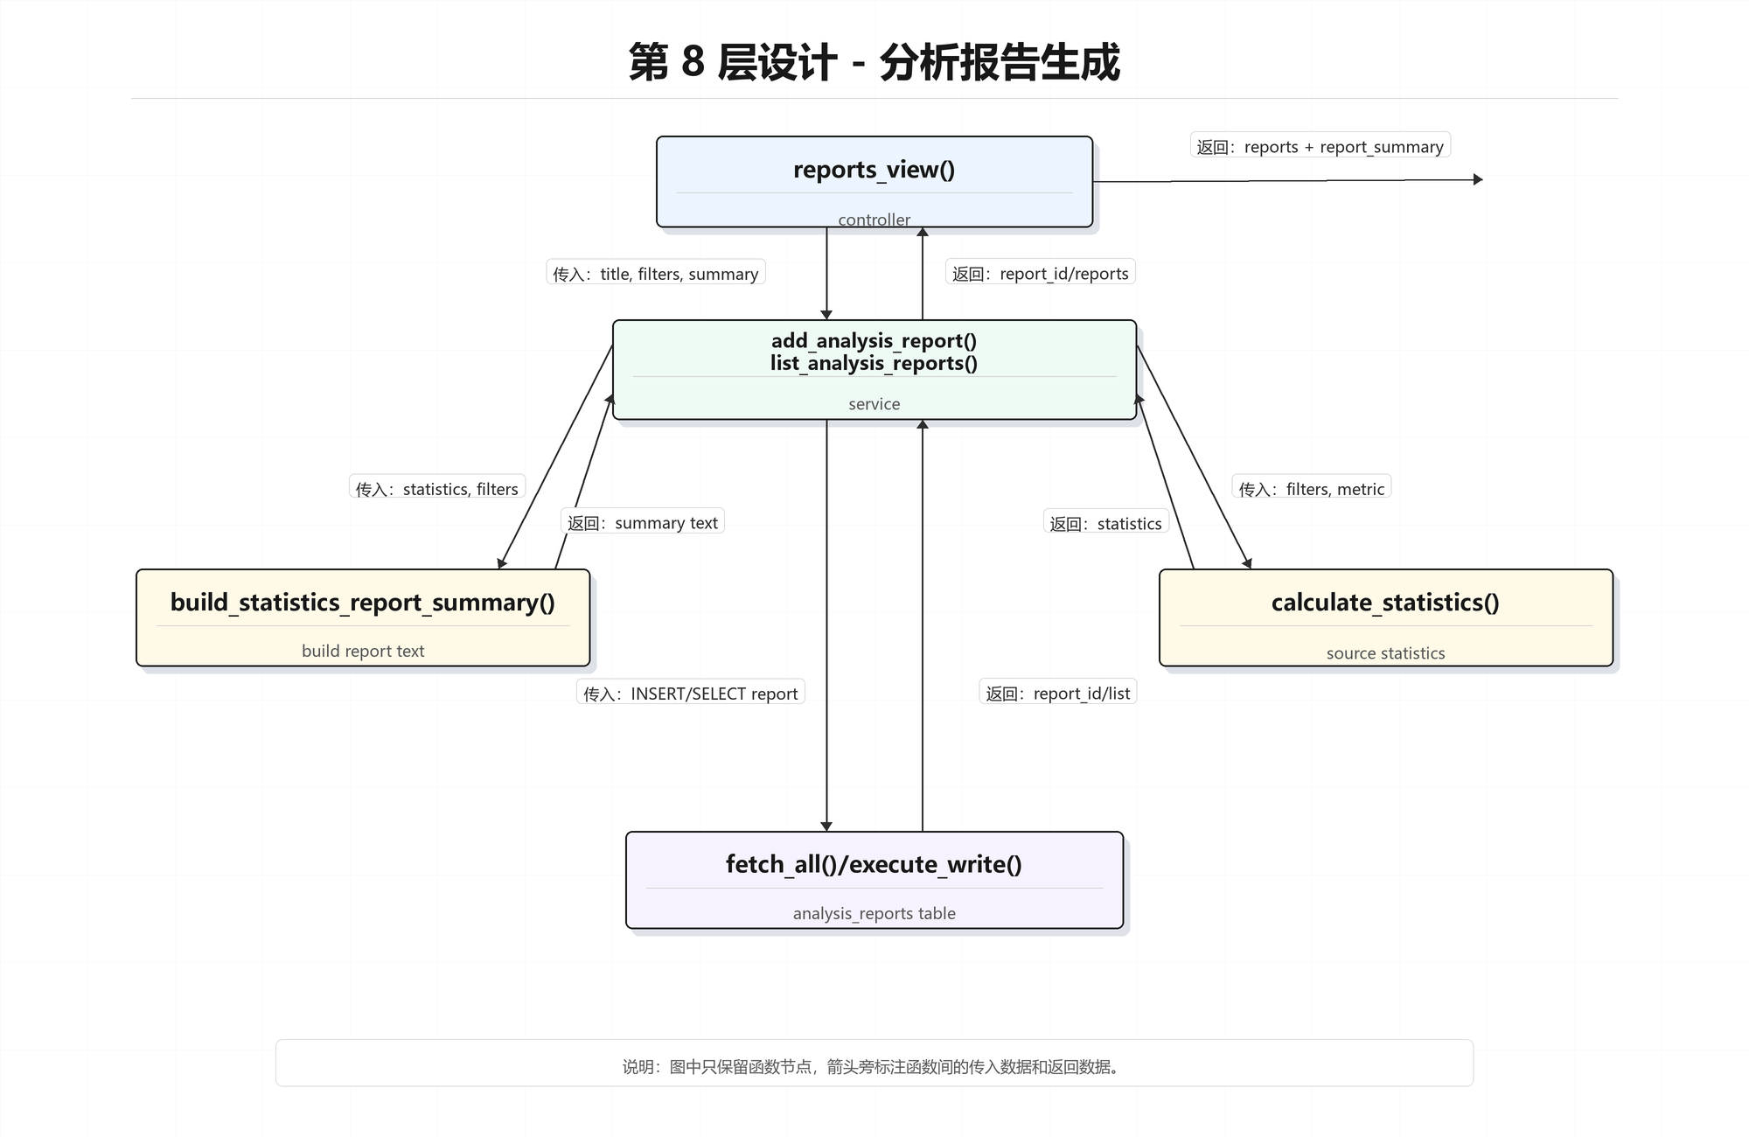
图3-8 分析报告生成功能函数分解图

封装函数 | 功能说明
reports_view() | 展示和新增分析报告
add_analysis_report() | 保存分析报告
list_analysis_reports() | 查询报告列表
build_statistics_report_summary() | 生成统计报告摘要
核心代码片段：
@app.route("/reports", methods=["GET", "POST"])
@login_required
def reports_view():
if request.method == "POST":
add_analysis_report(request.form.to_dict(), username=g.user["username"])
flash("分析报告已新增。", "success")
return redirect(url_for("reports_view"))
return render_template("reports.html", reports=list_analysis_reports())

9. 多条件查询筛选
该模块支持用户按地区、年份、年份区间、人口规模、出生率、老龄化率等条件筛选人口数据。筛选逻辑先解析请求参数，再传入查询服务函数。
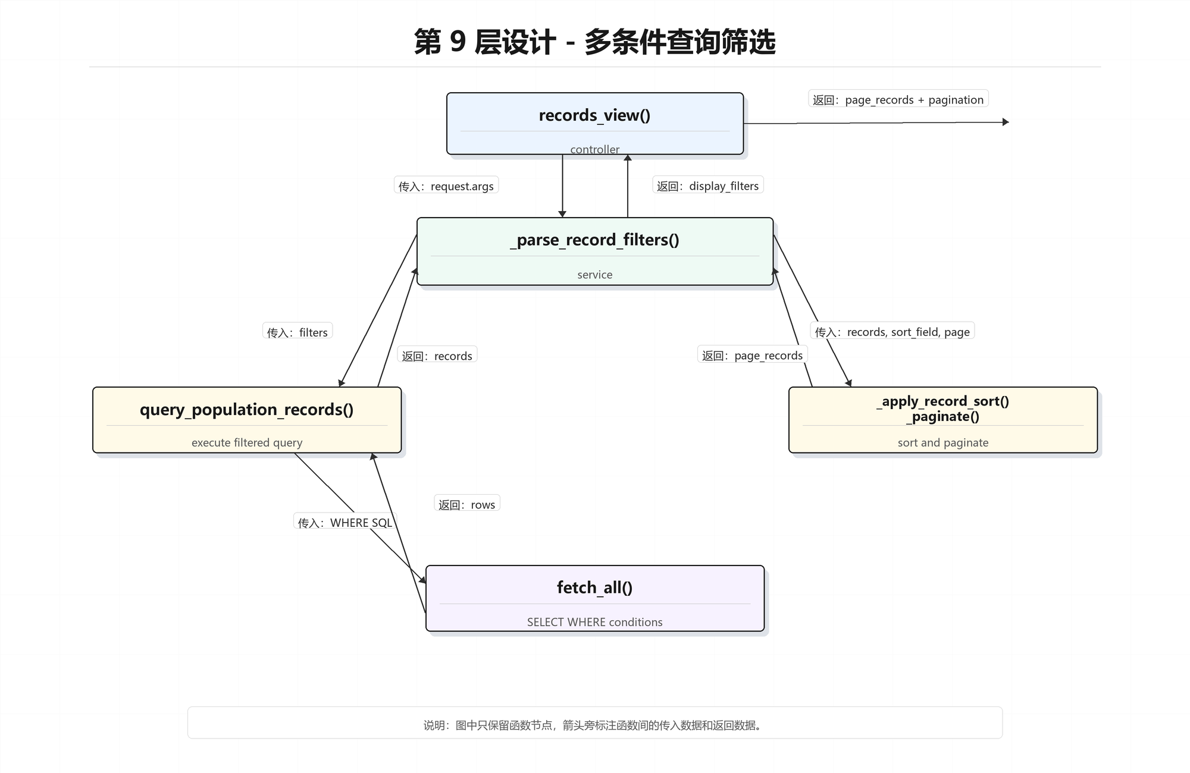
图3-9 多条件查询筛选功能函数分解图

封装函数 | 功能说明
_parse_record_filters() | 解析并校验筛选条件
records_view() | 在列表页面应用筛选
query_population_records() | 按筛选条件查询记录
核心代码片段：
def _parse_record_filters(source) -> tuple[dict, dict]:
raw_filters = {
"region": _clean_text(source.get("region")),
"start_year": _clean_text(source.get("start_year")),
"end_year": _clean_text(source.get("end_year")),
"min_total_population": _clean_text(source.get("min_total_population")),
"max_total_population": _clean_text(source.get("max_total_population")),
"min_birth_rate": _clean_text(source.get("min_birth_rate")),
"max_aging_rate": _clean_text(source.get("max_aging_rate")),
}
filters = {k: v for k, v in raw_filters.items() if v}
return filters, raw_filters

10. 数据排序与对比
该模块包括两部分：一是在人口数据列表中按指定字段排序；二是选择多个地区和指标进行横向对比。系统通过排序服务和对比服务分别完成。
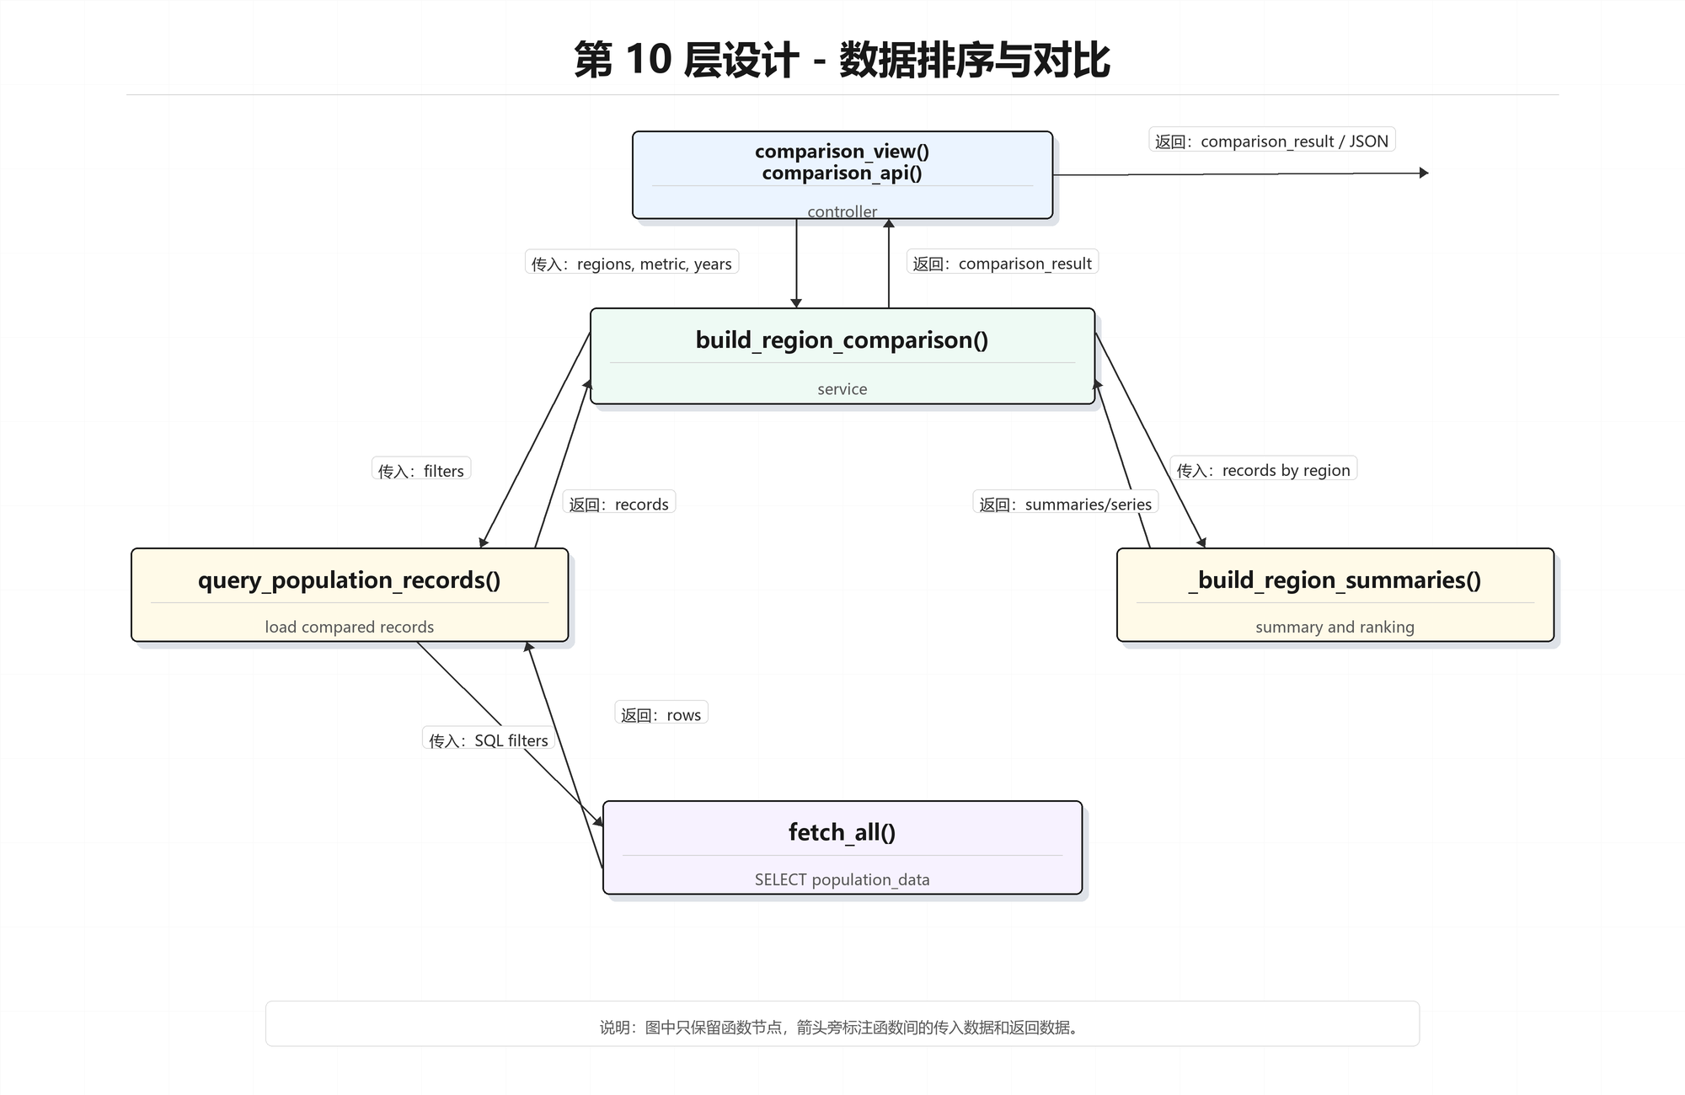
图3-10 数据排序与对比功能函数分解图
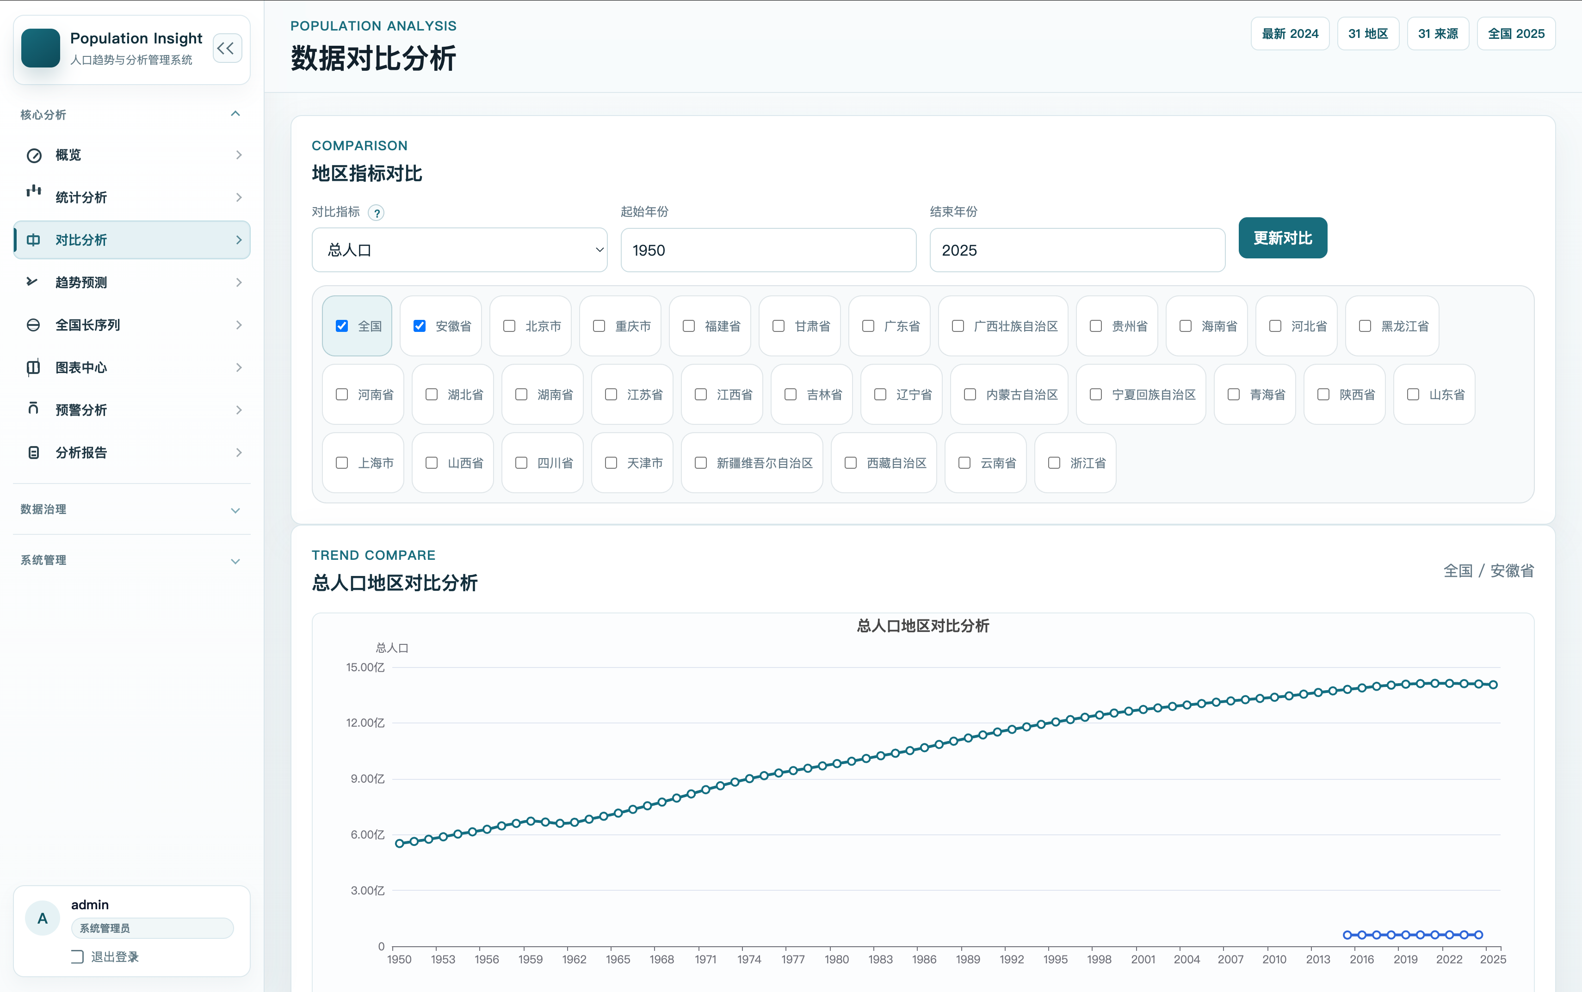
封装函数 | 功能说明
_apply_record_sort() | 根据字段和顺序对记录排序
sort_population_records() | 人口记录排序服务
comparison_view() | 展示地区对比页面
build_region_comparison() | 构建地区对比图表数据
核心代码片段：
def _apply_record_sort(records: list[dict], sort_field: str, sort_order: str) -> list[dict]:
if sort_field:
return sort_population_records(records, sort_field, sort_order)
return sorted(records, key=lambda item: (item["region"], -item["year"], item["id"]))
@app.route("/comparison")
@login_required
def comparison_view():
comparison = build_region_comparison(regions=request.args.getlist("regions"),
metric=_clean_text(request.args.get("metric")) or "total_population")

11. 地区档案管理
该模块负责维护地区基础信息，包括地区名称、地区类型、行政区划代码、上级地区和备注等。地区档案为人口数据采集、查询筛选和统计分析提供基础维度。
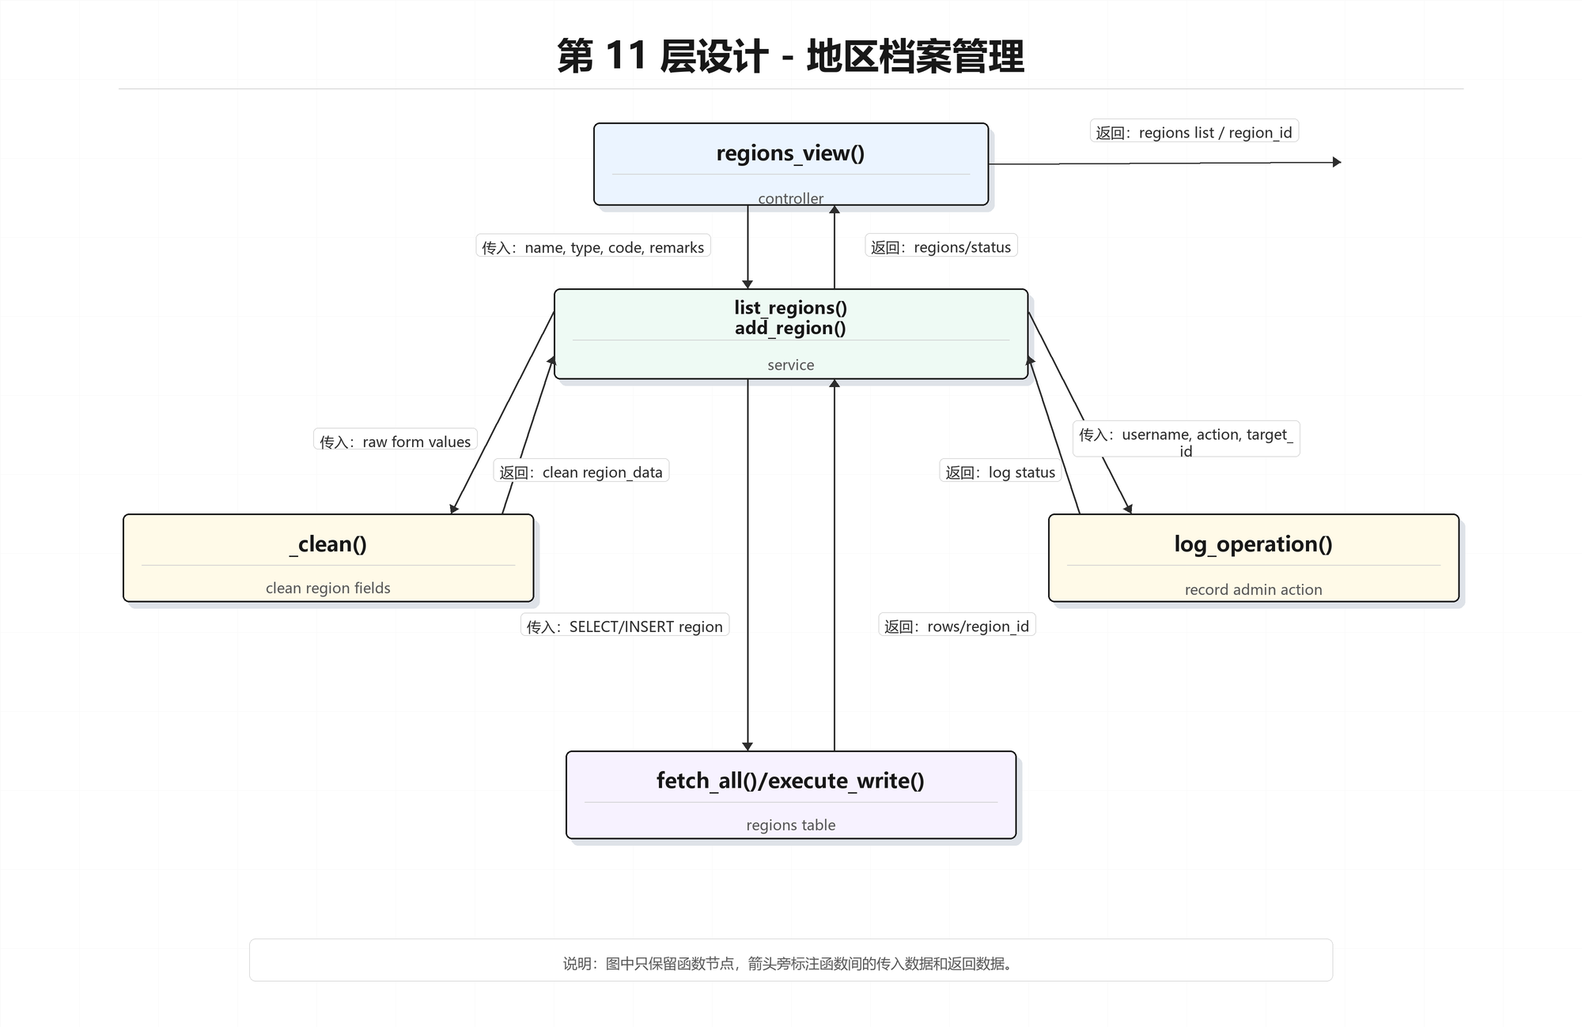
图3-11 地区档案管理功能函数分解图
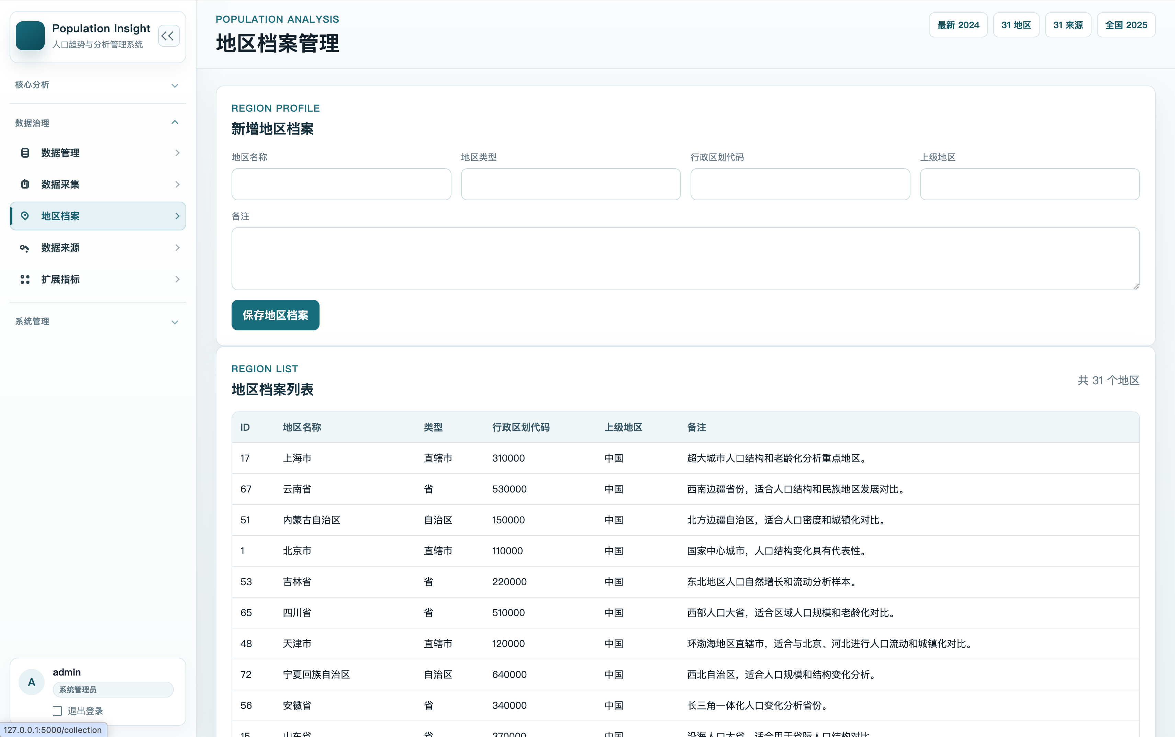
封装函数 | 功能说明
regions_view() | 展示和新增地区档案
add_region() | 新增地区记录
list_regions() | 查询地区档案列表
核心代码片段：
@app.route("/regions", methods=["GET", "POST"])
@admin_required
def regions_view():
if request.method == "POST":
add_region(request.form.to_dict(), username=g.user["username"])
flash("地区档案已新增。", "success")
return redirect(url_for("regions_view"))
return render_template("regions.html", regions=list_regions())

12. 数据来源管理
该模块用于维护人口数据来源信息，包括来源名称、发布机构、来源链接、发布日期和可信等级。该功能有利于说明数据可靠性和数据治理过程。
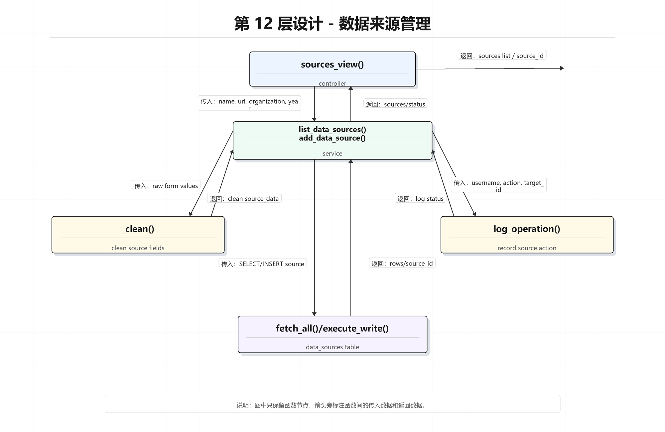
图3-12 数据来源管理功能函数分解图
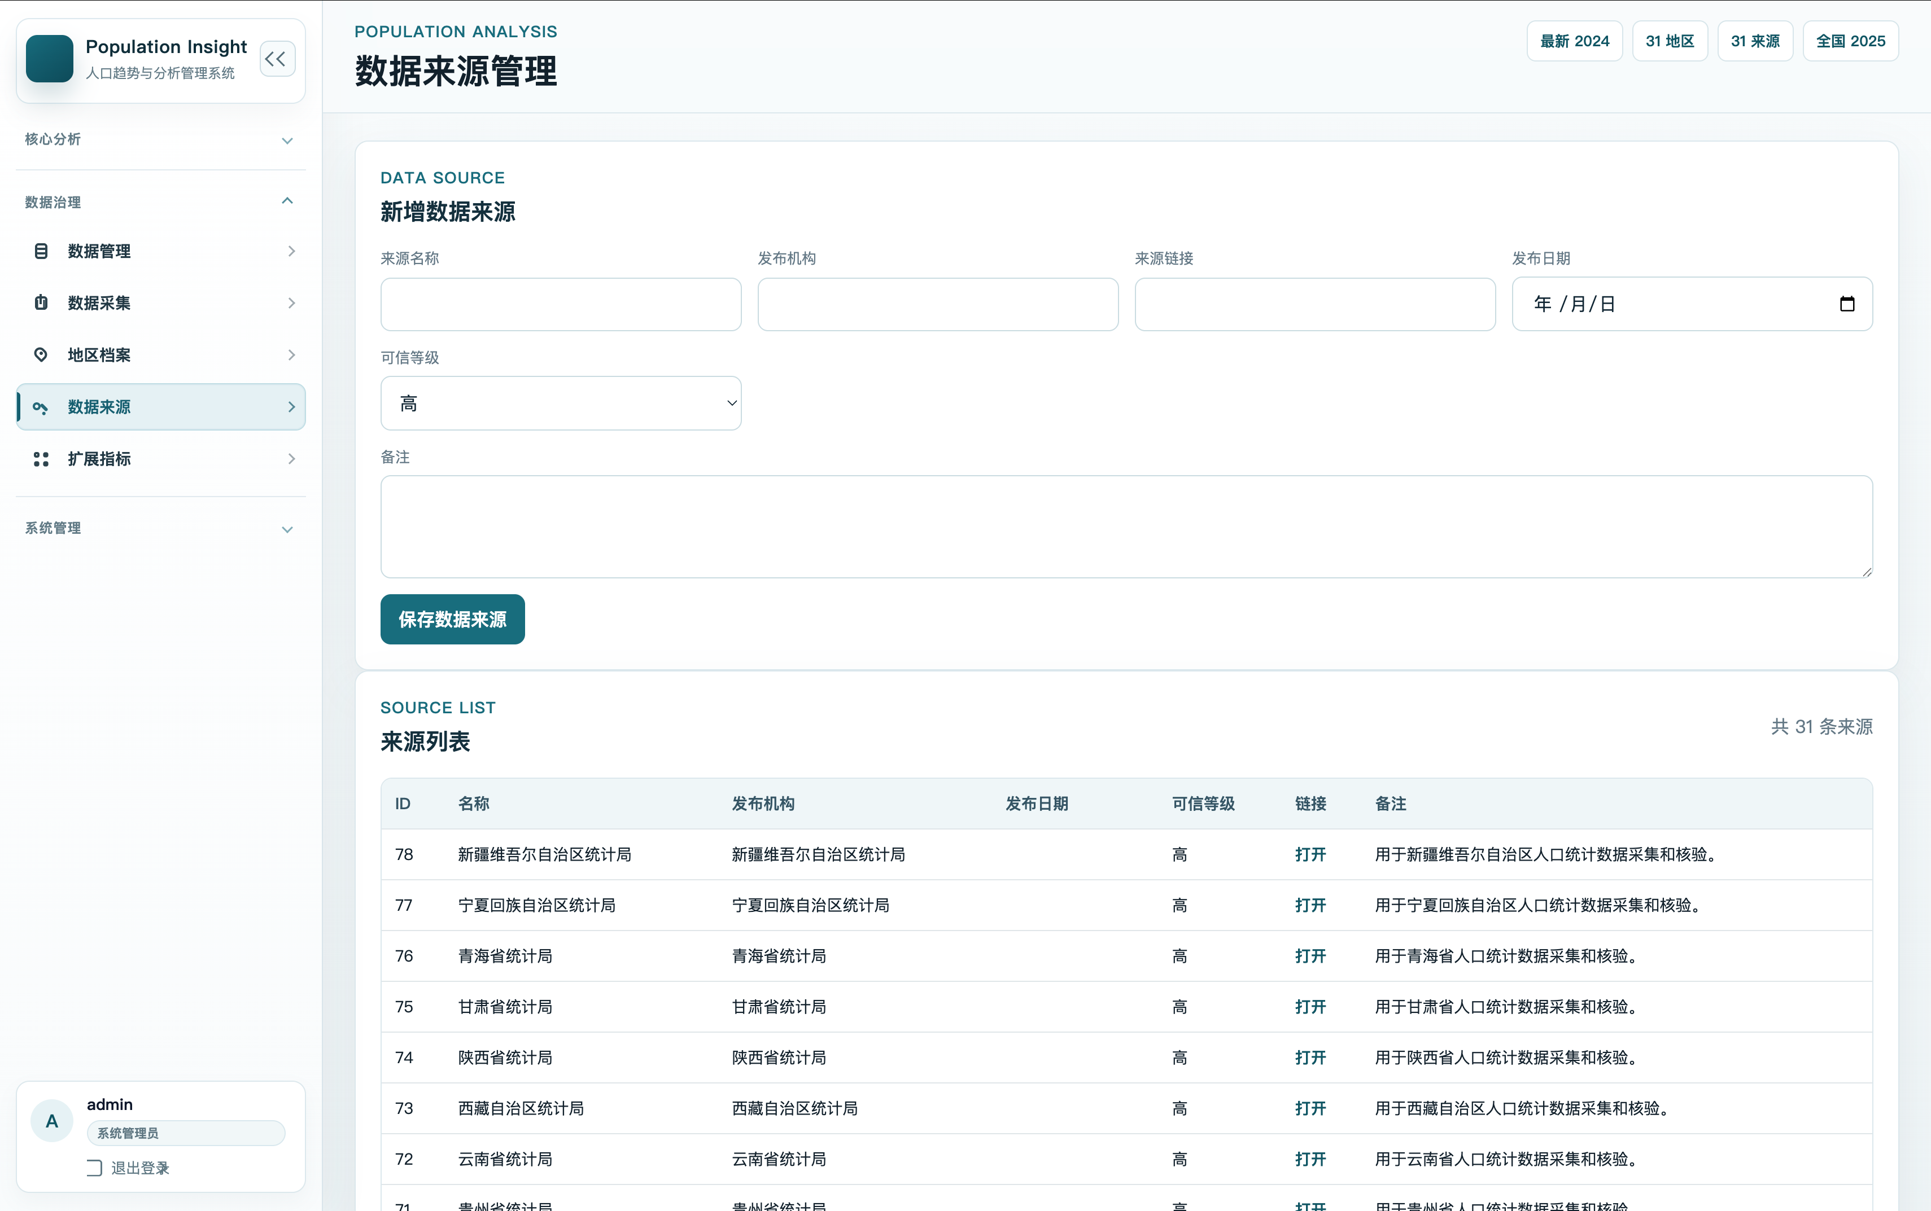
封装函数 | 功能说明
sources_view() | 展示和新增数据来源
add_data_source() | 新增数据来源
list_data_sources() | 查询数据来源列表
核心代码片段：
@app.route("/sources", methods=["GET", "POST"])
@admin_required
def sources_view():
if request.method == "POST":
add_data_source(request.form.to_dict(), username=g.user["username"])
flash("数据来源已新增。", "success")
return redirect(url_for("sources_view"))
return render_template("sources.html", sources=list_data_sources())

13. 扩展指标管理
该模块用于维护核心人口数据之外的扩展指标，例如少儿人口占比、劳动年龄人口占比、总抚养比等。系统既支持指标定义维护，也支持按地区和年份录入指标值。
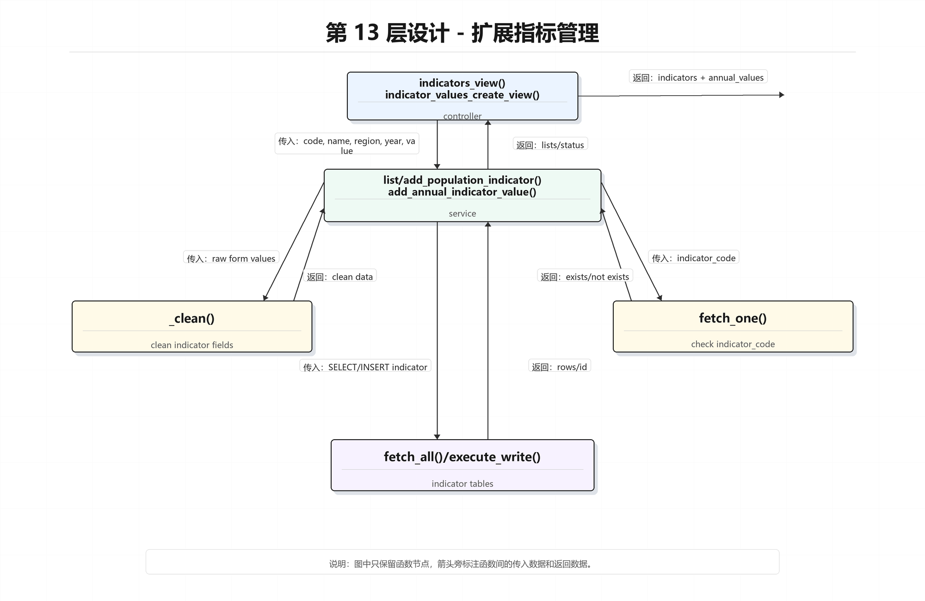
图3-13 扩展指标管理功能函数分解图

封装函数 | 功能说明
indicators_view() | 展示和新增扩展指标定义
add_population_indicator() | 新增扩展指标
add_annual_indicator_value() | 新增年度扩展指标值
list_population_indicators() | 查询扩展指标定义
核心代码片段：
@app.route("/indicators", methods=["GET", "POST"])
@admin_required
def indicators_view():
if request.method == "POST":
add_population_indicator(request.form.to_dict(), username=g.user["username"])
flash("扩展指标已新增。", "success")
return redirect(url_for("indicators_view"))
return render_template("indicators.html",
indicators=list_population_indicators(),
values=list_annual_indicator_values())

14. CSV 数据导出
该模块负责将筛选、排序后的数据导出为 CSV 文件。导出流程复用查询筛选和排序逻辑，保证页面展示结果与导出结果一致。
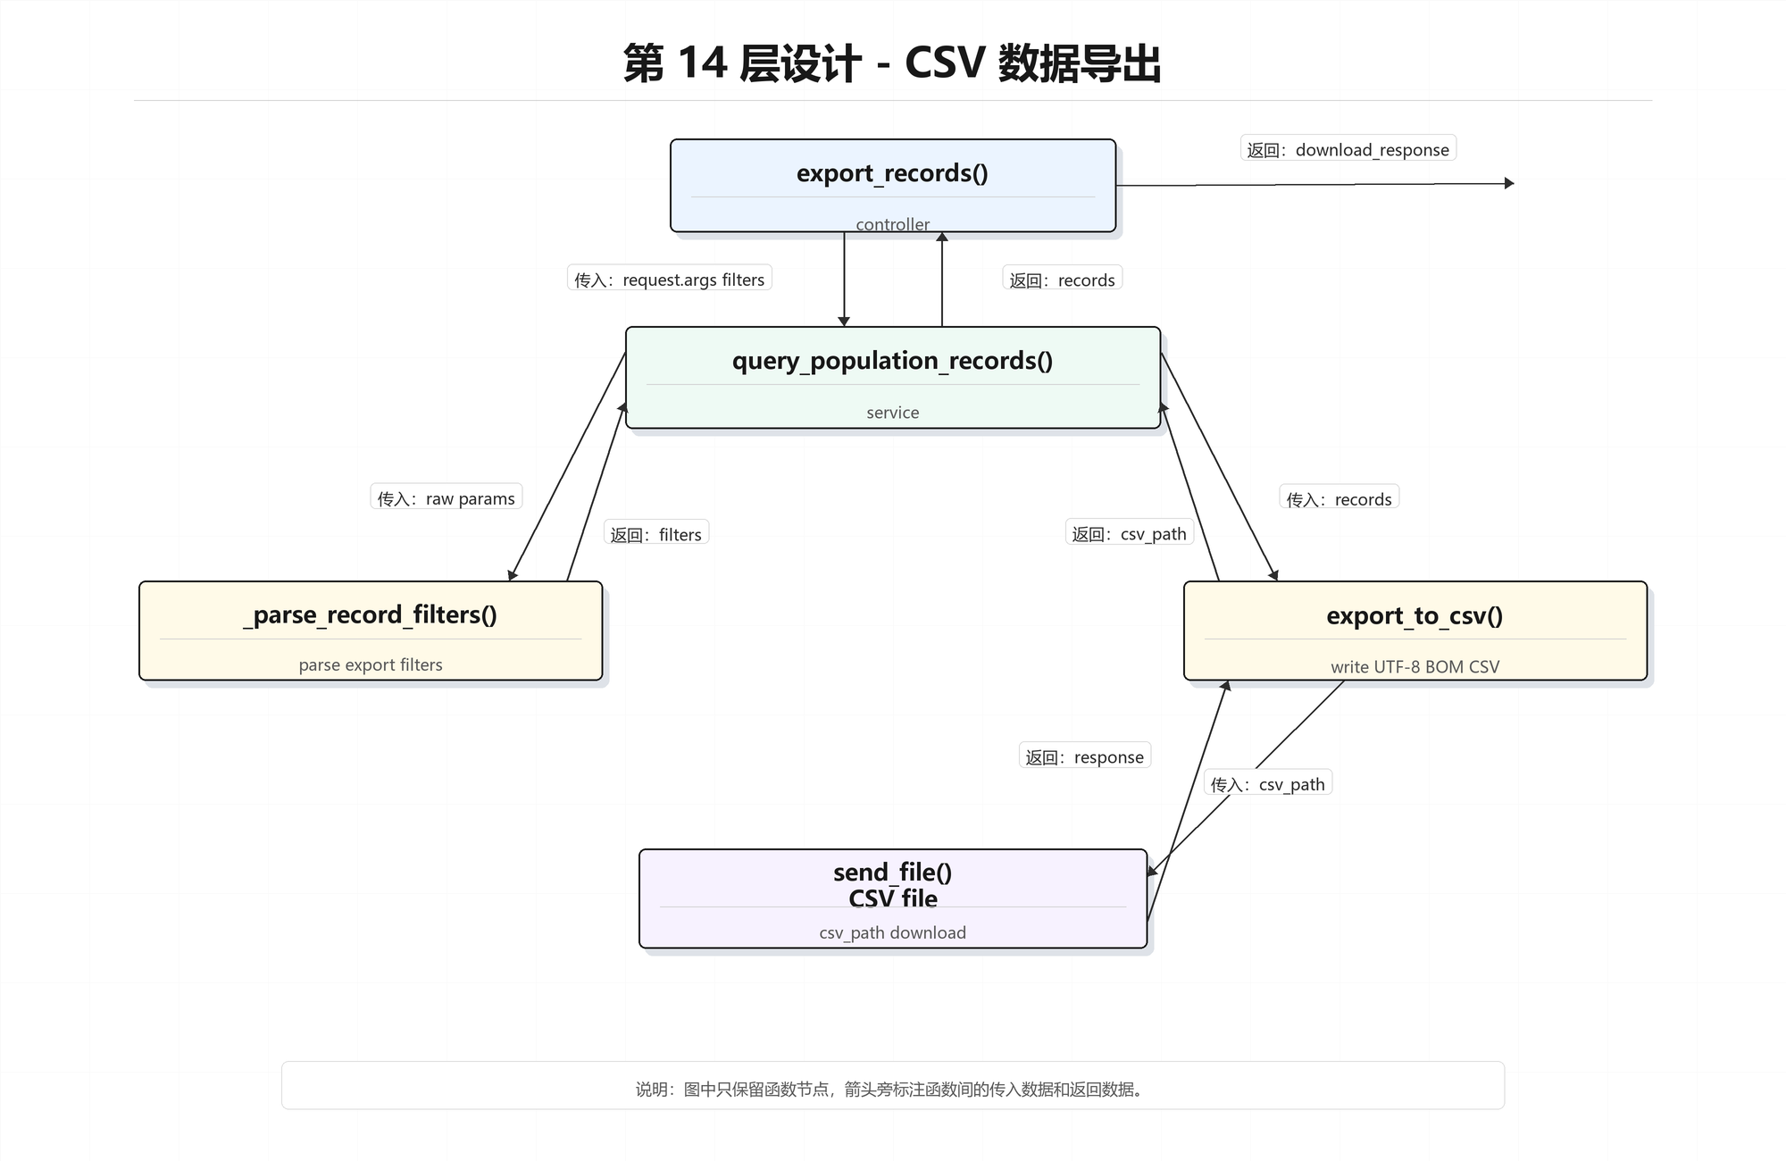
图3-14 CSV 数据导出功能函数分解图
封装函数 | 功能说明
export_records() | 处理导出请求
export_to_csv() | 生成 CSV 文件
send_file() | 将生成文件作为附件返回
核心代码片段：
@app.route("/export")
@login_required
def export_records():
filters, _ = _parse_record_filters(request.args)
sort_field = _clean_text(request.args.get("sort_field"))
sort_order = _clean_text(request.args.get("sort_order")) or "asc"
records = _apply_record_sort(query_population_records(filters), sort_field, sort_order)
path = export_to_csv(records)
return send_file(path, as_attachment=True, download_name=os.path.basename(path))

